**智融云平台-运营端**

**需求分析文档**

2019年7月

**文档修订记录**

|  |  |  |  |  |
| --- | --- | --- | --- | --- |
| **文件版本号** | **修订日期** | **编写部门** | **编写人** | **备 注** |
| V 1.0 | 2019/07/03 | 信息技术部 | 陈剑鸿 | 需求初稿 |

目录

**文档修订记录** 2

一、前言 1

1.1 背景介绍 1

1.2 功能说明 2

1.3 菜单架构 2

二、业务需求 5

2.1 智融链交易查询 5

2.1.1 需求概述 5

2.1.2 界面需求 5

2.1.3 输入输出 6

2.1.4 需求详述 7

2.2 企业认证 12

2.2.1 需求概述 12

2.2.2 界面需求 12

2.2.3 输入输出 15

2.2.4 需求详述 15

2.3 企业注册 17

2.3.1 需求概述 17

2.3.2 界面需求 17

2.3.3 输入输出 18

2.3.4 需求详述 19

2.4 企业信息管理 21

2.4.1 需求概述 21

2.4.2 界面需求 21

2.4.3 输入输出 22

2.4.4 需求详述 22

2.5 企业用户管理 25

2.5.1 需求概述 25

2.5.2 界面需求 25

2.5.3 输入输出 28

2.5.4 需求详述 30

2.6 企业账户管理 32

2.6.1 需求概述 32

2.6.2 界面需求 32

2.6.3 输入输出 34

2.6.4 需求详述 36

2.7 额度查询 39

2.7.1 需求概述 39

2.7.2 界面需求 39

2.7.3 输入输出 39

2.7.4 需求详述 40

2.8 对账管理 42

2.8.1 需求概述 42

2.8.2 界面需求 42

2.8.3 输入输出 44

2.8.4 需求详述 44

2.9 还款查询 45

2.9.1 需求概述 45

2.9.2 界面需求 46

2.9.3 输入输出 46

2.9.4 需求详述 46

2.10 企业档案 48

2.10.1 需求概述 48

2.10.2 界面需求 48

2.10.3 输入输出 48

2.10.4 需求详述 49

2.11 开单档案 49

2.11.1 需求概述 49

2.11.2 界面需求 50

2.11.3 输入输出 50

2.11.4 需求详述 51

2.12 转单档案 52

2.12.1 需求概述 52

2.12.2 界面需求 52

2.12.3 输入输出 52

2.12.4 需求详述 53

2.13 融单档案 54

2.13.1 需求概述 54

2.13.2 界面需求 54

2.13.3 输入输出 54

2.13.4 需求详述 55

2.14 运营用户管理 55

2.14.1 需求概述 55

2.14.2 界面需求 56

2.14.3 输入输出 58

2.14.4 需求详述 59

2.15 协议模板管理 62

2.15.1 需求概述 62

2.15.2 界面需求 62

2.15.3 输入输出 62

2.15.4 需求详述 62

# 一、前言

## 1.1 背景介绍

在现有的经济市场大环境下，中小企业融资难，融资贵依然是老大难问题，八成以上的企业在这范畴之内。

一方面个体工商户、企业间建立在一定合作、信任基础上的赊账、赊销现象明显。或因流动资金确实不足，或因需要放大自身资金利用率等其他原因，使得被赊个体、企业资金压力增大，被迫需要融资。

另一方面中小企业资金流十分脆弱。信息的不对称，征信体系的缺失，造成了银行及其他同梯队金融机构对于其资质的审核难度达到最大，审核周期长、授信低成为了中小企业融资的“两座大山”。种种原因下使得中小企业融资渠道被迫转向嗜血的次级金融机构--民间借贷机构，融资成本居高不下，十分不利于中小企业良性发展。

无疑，这与我国“普惠金融”的民生政策期望相悖，而供应链金融因其独特的闭环特点，有效解决了部分中小企业的融资问题，因而近年来备受政策的关注与大力支持。

因其以核心企业为中心，真实贸易为前提，加上对整体资金流、信息流、物流的控制配合的特点，将单个企业的不可控风险转变成为供应链企业整体的可控性风险。相比传统的单个企业借款项目，有了诸多优势与便利。

在已有经济背景下，为了解决目前供应链金融业务上的痛点和难点，我们将搭建供应链金融平台——智融链1.0，为供应链中的中小企业提供更好的平台解决资金问题。

供应链中的核心企业可以在平台上开立“智融链”，作为应付账款开立给供应商。供应商可以选择持有、拆分、转让或者融资。通过核心企业信用的链上流转，让更多中小企业可以通过核心企业的背书获得融资。

智融链1.0平台计划分四个版本迭代开发，逐渐完善和优化系统功能。

迭代一计划完成系统架构搭建及实现平台运营方核心功能；迭代二计划实现企业注册登录及开单、收单相关功能；迭代三计划实现企业转单、融单及到期付款相关功能；迭代四计划完成开发过程中需要优化的其他相关功能。

系统的详细功能列表以及各版本规划详见《智融链产品开发计划V1.0》。

## 1.2 功能说明

平台运营方，指智融云平台的运营方，即广州智融云科技有限公司，负责智融云平台的运行及维护，提供平台的各项服务。

运营方功能包括：交易数据管理、平台客户管理、客户额度管理、客户还款管理、客户档案管理和运营系统管理。

运营角色在智融云1.0版本中暂定分为三类：运营管理员、运营初审员和运营复核员。其中，运营管理员在系统开发完成后默认配置为信息技术部技术总监人员，后续运营角色的维护和授权工作交由运营管理员操作。运营管理员可由多名人员担任。各角色权限详见【1.3菜单架构】。

## 1.3 菜单架构

平台运营端功能列表梳理如下，系统初始化时默认将功能配置给对应角色。

|  |  |  |  |  |  |  |
| --- | --- | --- | --- | --- | --- | --- |
| 一级菜单 | 二级菜单 | 三级菜单 | 操作 | 运营管理员 | 运营初审员 | 运营复核员 |
| 统计分析 | 智融链交易查询 |  | 查询、导出 | √ | √ | √ |
| 企业管理 | 企业认证 | 认证初审 |  | √ | √ |  |
| 认证复核 |  | √ |  | √ |
| 企业注册 |  | 查询 | √ | √ | √ |
|  | 新建 | √ | √ |  |
| 企业信息管理 | 企业信息查询 | 查询、导出 | √ | √ | √ |
| 冻结/解冻 | √ | √ |  |
| 企业用户管理 | 用户信息查询 | 查询 | √ | √ | √ |
| 新增、修改、授权、禁用/启用 | √ | √ |  |
| 企业账户管理 | 账户信息查询 | 查询、新增 | √ | √ | √ |
| 账户变更审核 | 审核、批量审核 | √ |  | √ |
| 变更记录查询 | 查询 | √ | √ | √ |
| 额度管理 | 额度查询 |  | 查询 | √ | √ | √ |
|  | 冻结/解冻 | √ |  |  |
| 还款管理 | 对账管理 |  | 查询、对账 | √ | √ | √ |
| 还款查询 |  | 查询 | √ | √ | √ |
| 档案管理 | 企业档案 |  | 查询 | √ | √ | √ |
| 开单档案 |  | 查询 | √ | √ | √ |
| 转单档案 |  | 查询 | √ | √ | √ |
| 融单档案 |  | 查询 | √ | √ | √ |
| 系统管理 | 运营用户管理 |  | 查询 | √ | √ | √ |
|  | 新增、修改、授权、禁用/启用 | √ |  |  |
| 协议模板管理 |  | 查询、更新 | √ | √ | √ |

# 二、业务需求

## 2.1 智融链交易查询

### 2.1.1 需求概述

运营端用户登录智融云平台运营端，系统默认跳转到【智融链交易查询】页面，可查询智融云平台内所有智融链的开立流转记录。

### 2.1.2 界面需求

登录页

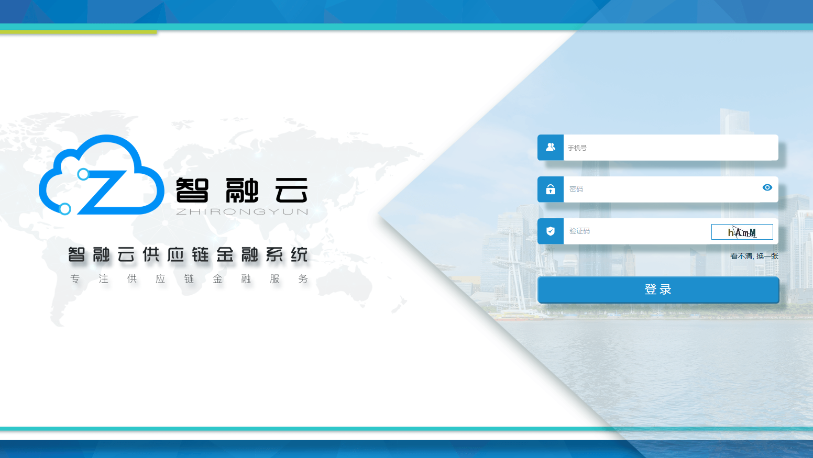

首页

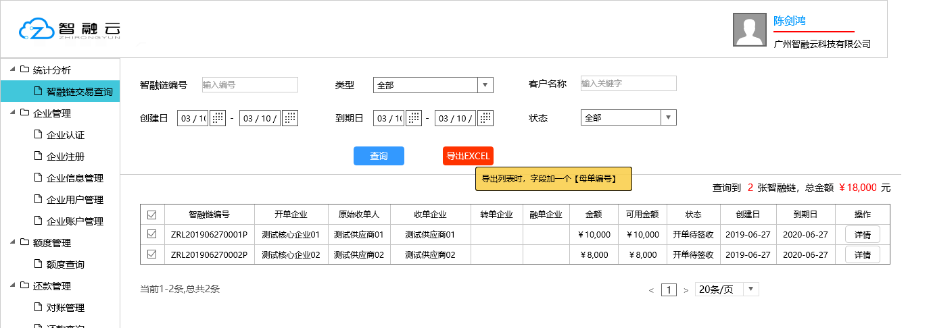

点击【详情】

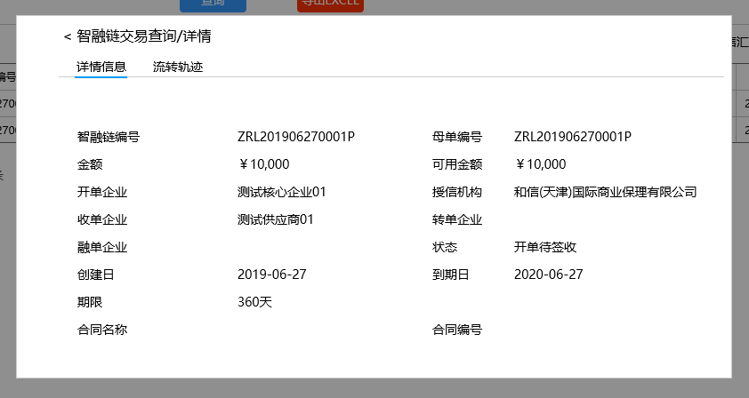

点击【流转轨迹】

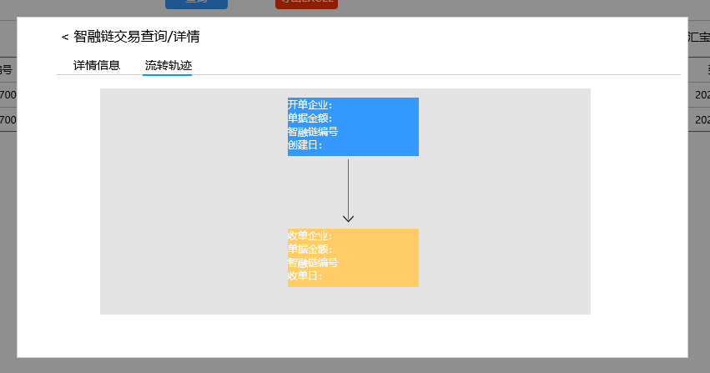

### 2.1.3 输入输出

|  |  |  |  |
| --- | --- | --- | --- |
| **数据项** | **数据描述** | **类型** | **备注** |
| **输入** | | | |
| 智融链编号 | 精确搜索 | 文本框 | 选填 |
| 类型 | 包括：全部、开单、收单、转单、融单 | 下拉框 | 选填 |
| 客户名称 | 关键字搜索 | 文本框 | 选填 |
| 创建日 | 时间区间 | 日期 | 选填 |
| 到期日 | 时间区间 | 日期 | 选填 |
| 状态 | 包括：全部、正常持有、单据作废、单据到期、已被拆转、已被拆融、开单待复核、开单待审核、开单待签收、转单待复核、转单待审核、转单待签收、融单待复核、融单待初审、融单待复审 | 下拉框 | 选填 |
| **输出** | | | |
| 智融链编号 |  |  |  |
| 开单企业 |  |  |  |
| 原始收单人 |  |  |  |
| 收单企业 |  |  |  |
| 转单企业 |  |  |  |
| 融单企业 |  |  |  |
| 金额 | 格式为：￥+数字+千分位 |  |  |
| 可用金额 | 格式为：￥+数字+千分位 |  |  |
| 状态 |  |  |  |
| 创建日 |  |  |  |
| 到期日 |  |  |  |
| 操作 | 包括：详情 |  |  |

### 2.1.4 需求详述

1. 运营端用户成功登录后，系统自动展开【统计分析】一级菜单，默认进入【智融链交易查询】二级菜单页面；
2. 点击一级菜单不跳转页面，只展开下方二级菜单，点击二级菜单后跳转至相应页面；
3. 进入【智融链交易查询】页面时，系统自动展示20条交易记录，按照**最新创建日**依次排序；
4. 查询条件分为六个，分别是：智融链编号、类型、客户名称、创建日、到期日和状态，均为选填项。当查询智融链编号时，查询结果列表展示符合条件项。【类型】与【客户名称】关联，当类型为全部时，查询结果列表展示开、收、转、融企业字段中符合条件项；当类型为开单时，查询结果列表展示开单企业字段中符合条件项；依此类推。当选择创建日和到期日时，查询结果列表展示创建日、到期日字段中符合条件项。当查询状态时，查询结果列表中展示状态字段中符合条件项。
5. 列表右上方统计查询结果中的单据张数和单据总金额。
6. 点击【导出EXCEL】按钮时，导出的表格中加一个字段【母单编号】，位置放在【智融链编号】右侧；若一张单据没有被拆分过，则母单编号与智融链编号一致。
7. 点击【详情】按钮时，弹窗显示单据详情，字段要求如原型所示，其中合同名称与合同编号为开单企业填写的内容，回显在此处即可。点击弹窗左上角相关文字，返回首页，交互效果如原型所示。
8. 点击【流转轨迹】，系统模块化展示该单据的流转轨迹图，开单企业的模块使用一种颜色的底纹（具体颜色参考UI设计稿），内容包含开单企业、单据金额、智融链编号和创建日四个字段；最后一个收单企业的模块使用新的颜色底纹（具体颜色参考UI设计稿），内容包含收单企业、单据金额、智融链编号和收单日四个字段；中间流转企业的模块使用另一种颜色底纹（具体颜色参考UI设计稿），内容包含收单企业、单据金额、智融链编号和收单日四个字段。点击弹窗左上角相关文字，返回首页，交互效果如原型所示。
9. 列表字段说明如下：
10. 智融链编号：母单编号规则为【ZRL+六位数日期+四位顺序数+P】，在开单企业填写开立智融链时由系统在开单页面自动生成母单编号；若母单被拆分（拆转或拆融），则对应生成一张子单，子单编号规则为【ZRL+六位数日期+四位顺序数+S】,在拆分时由系统在对应页面自动生成子单编号。
11. 开单企业：取开立智融链的对应企业，不管单据是母单还是子单，该字段均显示母单的开立企业；
12. 原始收单人：取母单对应的收单企业；即单据开立后不管有没有被转让或融资，都只取单据开立时对应的收单企业；
13. 收单企业：取母单或子单对应的收单企业。即母单没有被转让或融资时，收单企业与原始持单人一致；母单或子单被转让或融资时，取转单或融单时填写的收单企业。
14. 转单企业：取母单或子单对应的转单操作企业；即不管单据是整转还是拆转，都只取对应的转单企业；
15. 融单企业：取母单或子单对应的融单操作企业；即不管单据是整融还是拆融，都只取对应的融单企业。
16. 金额：取每张单据对应的金额；即母单的金额取开立智融链时填写的金额，子单的金额取转单或融单时填写的金额；
17. 可用金额：系统计算每张单据对应持单人的可操作金额，即持单人可转让、可融资或到期托收金额；若持单人将单据持有到期，则可用金额与单据金额一致；若持单人将单据整转或整融，则对新的持单人来说，可用金额与单据金额一致；若持单人将单据拆转或拆融，则对原持单人来说，可用金额=单据金额-拆转或拆融金额，对新的持单人来说，新的子单对应可用金额=拆转或拆融金额。
18. 状态：包含，正常持有、单据作废、单据到期、已被拆转、已被拆融、开单待复核、开单待审核、开单待签收、转单待复核、转单待审核、转单待签收、融单待复核、融单待初审、融单待复审。（各种状态解释见下方）
19. 创建日：取单据对应的开单日、转单日或融单日；母单的创建日取开单日，子单的创建日取转单日或融单日。
20. 到期日：取母单或子单的到期日；

10、单据状态说明如下：

1. 正常持有：收单企业签收单据后，在到期日前没有进行转让或融资操作，则该单据的状态为正常持有；
2. 单据作废：智融链开立时，若被企业复核员或保理商驳回后，状态变为单据作废；单据拆转时，生成的子单若被企业复核员或保理商驳回后，子单状态变为单据作废；单据拆融时，生成的子单若被企业复核员或保理商或出资方驳回后，子单状态变为单据作废。备注：若单据被整转或整融，被驳回时，单据状态为正常持有，依然由原收单企业持有。
3. 单据到期：母单或子单的到期后，单据状态变为单据到期；
4. 已被拆转：单据被拆转生成新的子单时，则该单据状态变为已被拆转，系统自动计算该单据可用金额；
5. 已被拆融：单据被拆融生成新的子单时，则该单据状态变为已被拆融；系统自动计算该单据可用金额；
6. 开单待复核：开单企业开立智融链后，企业复核员复核开单申请之前，该单据的状态为开单待复核；
7. 开单待审核：企业复核员复核同意开单申请后，授信机构审核开单申请之前，该单据的状态为开单待审核；
8. 开单待签收：授信机构审核同意开单申请之后，收单企业签收单据之前，该单据的状态为开单待签收；
9. 转单待复核：转单企业转让单据后，企业复核员复核转单申请之前，该单据的状态为转单待复核；
10. 转单待审核：企业复核员复核同意转单申请后，授信机构审核转单申请之前，该单据的状态为转单待审核；
11. 转单待签收：授信机构审核同意转单申请之后，收单企业签收单据之前，该单据的状态为转单待签收；
12. 融单待复核：融单企业提交融单申请之后，企业复核员复核融单申请之前，该单据的状态为融单待复核；
13. 融单待初审：企业复核员复核同意融单申请之后，授信机构审核融单申请之前，该单据的状态为融单待初审；
14. 融单待复审：授信机构审核同意融单申请之后，出资方审核融单申请之前，该单据状态为融单待复审。
15. 备注：拆转若拆融时，被拆分的单据状态变为已被拆转或已被拆融。若拆分后生成的子单被驳回，则被拆分的单据从已被拆转或已被拆融状态恢复到正常持有。

## 2.2 企业认证

### 2.2.1 需求概述

企业认证主要审核平台企业客户注册申请，由运营初审员负责对企业进行认证初审，由运营复核员负责对企业进行认证复核。

### 2.2.2 界面需求

认证初审

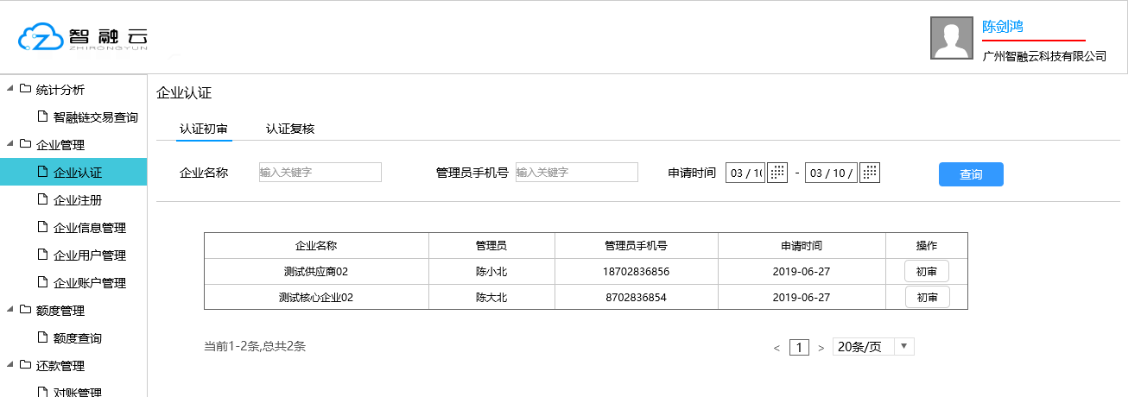

点击【初审】按钮

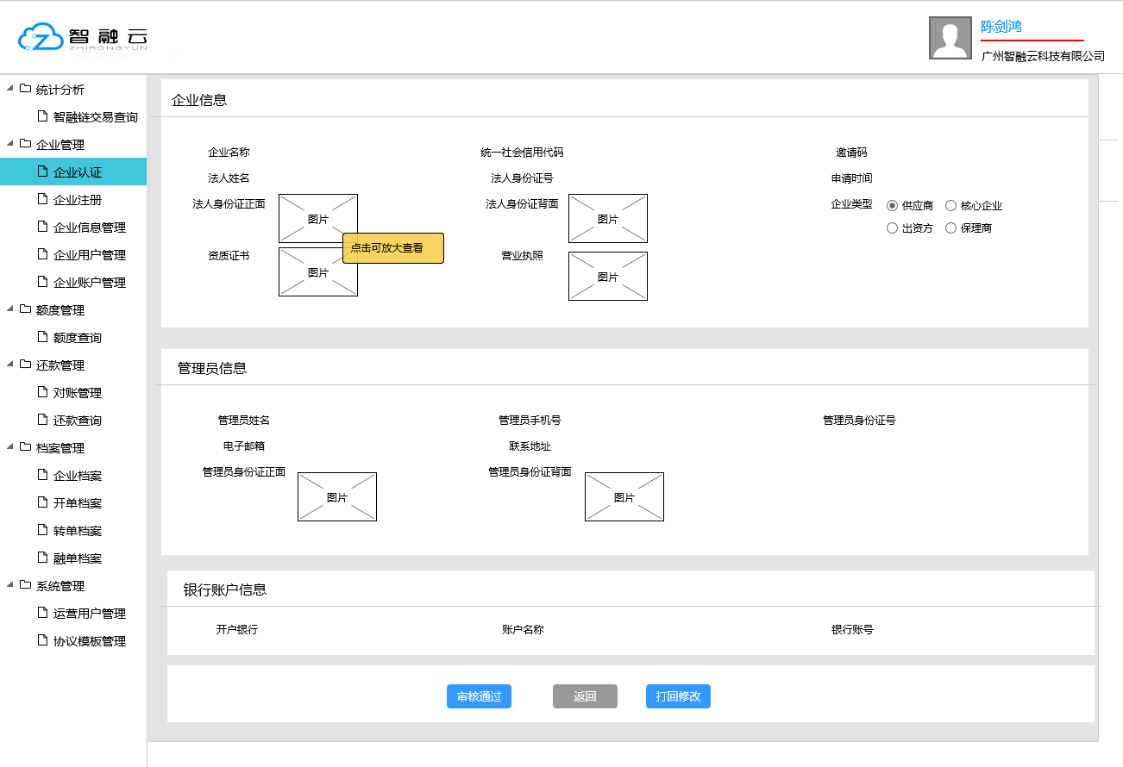

点击【审核通过】按钮

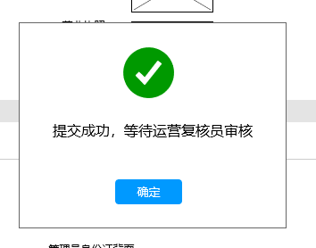

点击打回修改按钮

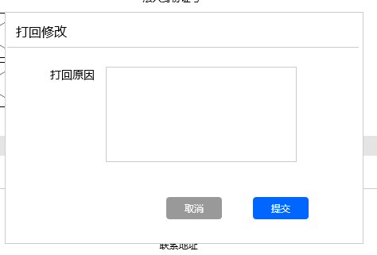

认证复核

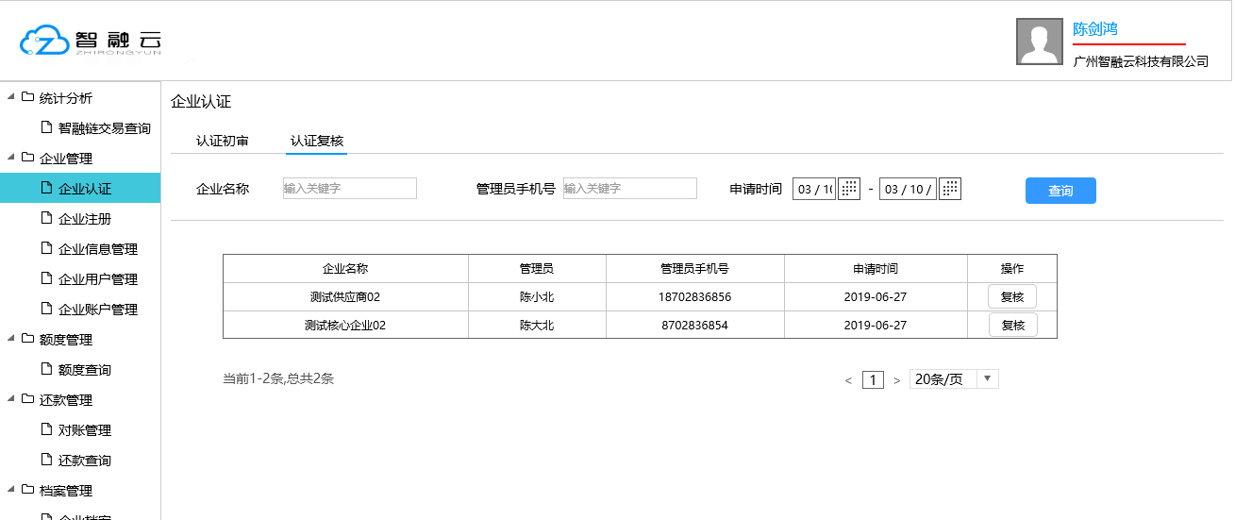

点击【复核】按钮

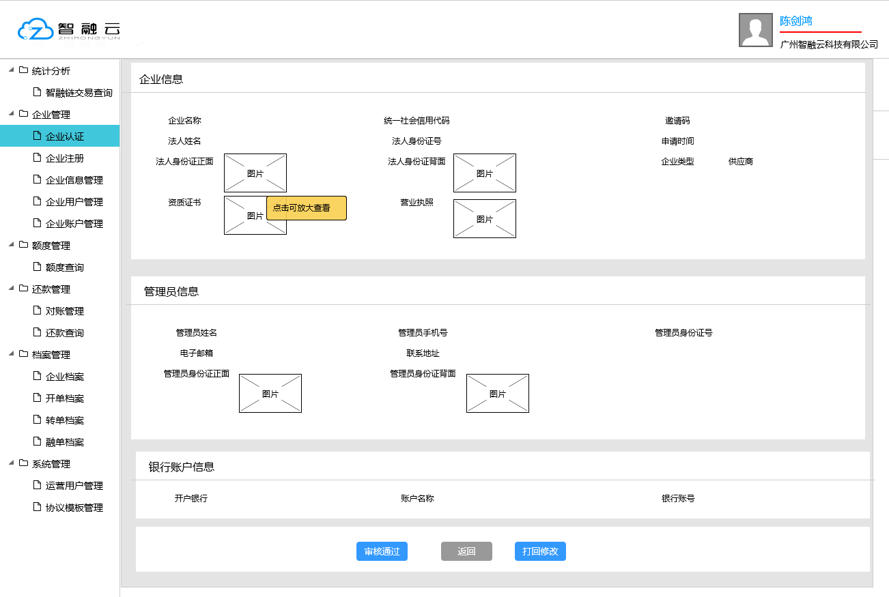

点击【审核通过】

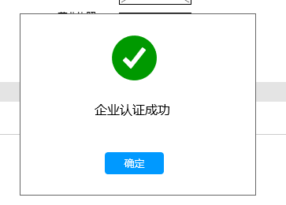

点击【打回修改】

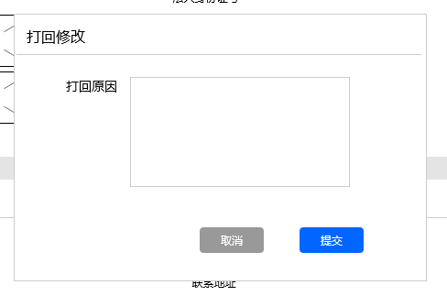

### 2.2.3 输入输出

|  |  |  |  |
| --- | --- | --- | --- |
| **数据项** | **数据描述** | **类型** | **备注** |
| **输入** | | | |
| 企业名称 | 关键字搜索 | 文本框 | 选填 |
| 管理员手机号 | 关键字搜索 | 文本框 | 选填 |
| 申请时间 | 时间区间 | 日期 | 选填 |
| **输出** | | | |
| 企业名称 |  |  |  |
| 管理员 |  |  |  |
| 管理员手机号 |  |  |  |
| 申请时间 |  |  |  |
| 操作 | 初审或复核 |  |  |

### 2.2.4 需求详述

1. 运营初审员登录平台运营端，依次点击【企业管理】-【企业认证】，进入“认证初审”页面，输入查询条件，点击【查询】按钮，可以查询对应的企业注册待初审记录；
2. 运营初审员点击【初审】按钮，查看企业认证信息及认证资料（界面字段要求如原型所示），根据企业注册邀请码，选择企业类型，确认企业相关信息无误后，点击【审核通过】按钮，系统弹窗提示“提交成功，等待运营复核员审核“；若企业信息有误，则点击打回修改，弹窗中填写打回原因，提交后，系统短信发送企业管理员，短息模板为：尊敬的【管理员姓名】，贵司【企业名称】在智融云平台的注册申请因信息有误被驳回，原因为【打回原因】，请及时登录平台修改信息后重新提交审核。点击【返回】按钮，返回上一步。
3. 运营复核员登录平台运营端，依次点击【企业管理】-【企业认证】，进入“认证复核”页面，输入查询条件，点击【查询】按钮，可以查询对应的企业注册待复核记录；
4. 运营复核员点击【复核】按钮，查看企业认证信息及认证资料（界面字段要求如原型所示），确认企业相关信息无误后，点击【审核通过】按钮，系统弹窗提示“企业认证成功 “，并发送短信至企业管理员，短信模板为：尊敬的【管理员姓名】，贵司【企业名称】在智融云的注册申请已被审核通过，请重新登录系统进行后续操作。若企业信息有误，则点击打回修改，弹窗中填写打回原因，提交后，系统短信发送企业管理员，短息模板为：尊敬的【管理员姓名】，贵司【企业名称】在智融云平台的注册申请因信息有误被驳回，原因为【打回原因】，请及时登录平台修改信息后重新提交审核。点击【返回】按钮，返回上一步。
5. 列表字段说明：
6. 企业名称：即申请注册企业名称；
7. 管理员：即申请注册企业管理员；
8. 管理员手机号：即申请注册企业管理员手机号；
9. 申请时间：取企业注册时第一次提交审核的时间，即打回修改的注册申请，也只取第一次提交审核的时间。按年-月-日格式显示。

## 2.3 企业注册

### 2.3.1 需求概述

运营端用户查询后台邀请注册的企业记录，以及新建平台客户。

### 2.3.2 界面需求

首页

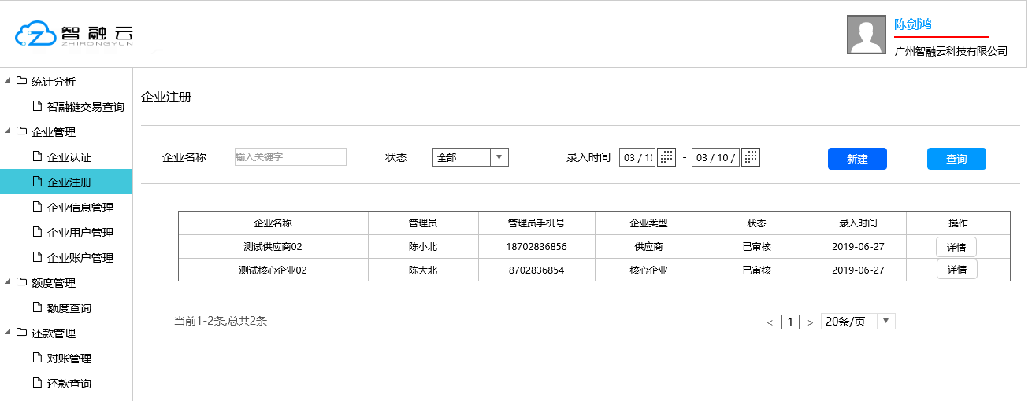

点击【详情】按钮

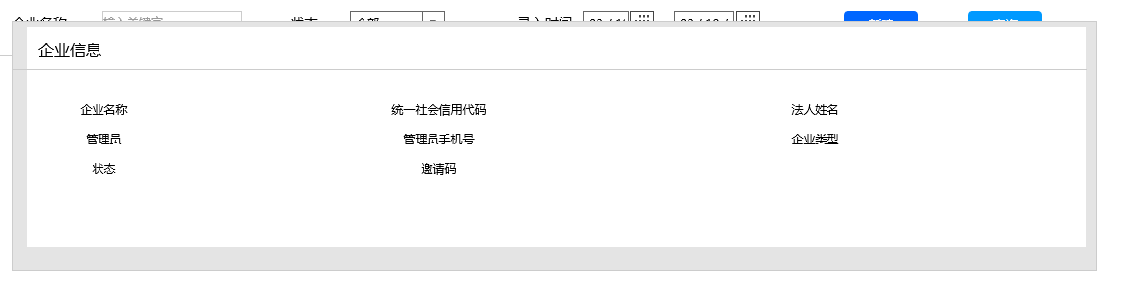

点击【新建】按钮

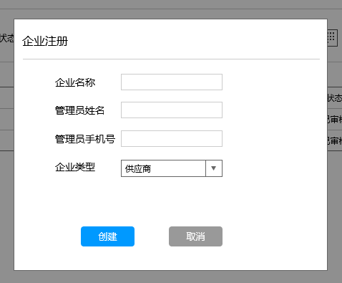

点击【创建】按钮

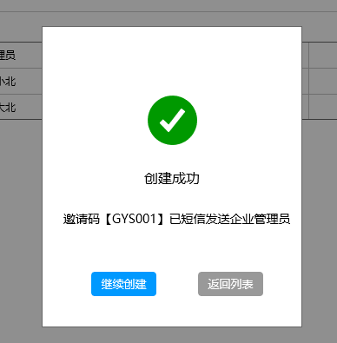

### 2.3.3 输入输出

查询

|  |  |  |  |
| --- | --- | --- | --- |
| **数据项** | **数据描述** | **类型** | **备注** |
| **输入** | | | |
| 企业名称 | 关键字搜索 | 文本框 | 选填 |
| 状态 | 包括：全部、未注册、注册待初审、注册待复核、打回修改、已审核、冻结 | 下拉框 | 选填 |
| 录入时间 | 时间区间 | 日期 | 选填 |
| **输出** | | | |
| 企业名称 |  |  |  |
| 管理员 |  |  |  |
| 管理员手机号 |  |  |  |
| 企业类型 |  |  |  |
| 状态 |  |  |  |
| 录入时间 |  |  |  |
| 操作 | 详情 |  |  |

新建

|  |  |  |  |
| --- | --- | --- | --- |
| **数据项** | **数据描述** | **类型** | **备注** |
| **输入** | | | |
| *企业名称 |  | 文本框 | 必填 |
| *管理员姓名 |  | 文本框 | 必填 |
| *管理员手机号 |  | 文本框 | 必填 |
| *企业类型 | 包含：供应商、核心企业、出资方、保理商，默认为供应商 | 下拉框 | 必选 |
| **输出** | | | |
| 企业名称 |  |  |  |
| 管理员 |  |  |  |
| 管理员手机号 |  |  |  |
| 企业类型 |  |  |  |
| 状态 |  |  |  |
| 录入时间 |  |  |  |
| 操作 | 详情 |  |  |

### 2.3.4 需求详述

1. 运营用户登录平台运营端，依次点击【企业管理】-【注册】，输入查询条件，点击【查询】按钮，可以查询后台邀请注册的企业记录；默认单页展示20条记录。
2. 运营用户点击【详情】按钮，进入企业基本信息页面，字段要求如原型所示，其中【统一社会信用代码】和【法人姓名】由系统生成，数据来源于企查查。点击页面左上角“<企业信息“，返回上一页。
3. 运营用户点击【新建】按钮，弹窗中完善企业名称、管理员姓名、管理员手机号和企业类型，点击【创建】按钮时，系统自动匹配企业名称是否在平台已存在，若企业名称已存在，则弹窗提示【企业名称已存在，客户创建失败】。若系统校验通过，则弹窗提示【创建成功】，并短信发送企业管理员，短信模板为：尊敬的【管理员姓名】，智融云平台诚邀贵司【企业名称】成为平台客户，邀请码为【随机邀请码】，请您登录【智融云客户端网址】进行注册，祝您生活愉快。邀请码生成规则为【企业类型首字母+四位顺序数+顺序字母】，字母均为大写。新建客户成功后，可点击【继续创建】按钮，在弹窗中输入新的企业信息；或点击【返回列表】按钮，回到首页。
4. 列表字段说明：
5. 企业名称：即新建企业时填写的企业名称；
6. 管理员：即新建企业时填写的管理员姓名；
7. 管理员手机号：即新建企业时填写的管理员手机号；
8. 企业类型：即新建企业时选择的企业类型；
9. 状态：即创建的企业在平台中的最新状态；
10. 录入时间：取生成邀请码时的系统时间；按年-月-日格式显示。

5、状态字段说明如下：

1. 未注册：平台内未匹配到对应企业名称，则企业状态为未注册；
2. 注册待审核：企业管理员提交企业资料后，运营初审员审核之前，企业状态为注册待审核；
3. 注册待复核：运营初审员审核通过后，运营复核员审核之前，企业状态为注册待复核；
4. 打回修改：运营人员审核打回修改后，企业重新提交审核之前，企业状态为打回修改；
5. 已审核：运营复核员审核通过后，企业状态为已审核；
6. 冻结：运营管理员冻结企业后，企业状态为冻结；冻结后的企业下所有用户登录系统时，弹窗提示：“该企业已被冻结，请联系平台客服申请解冻。”备注：如果该用户归属于多个企业，则登录系统后，切换企业时隐藏被冻结企业。

## 2.4 企业信息管理

### 2.4.1 需求概述

运营人员进入“企业信息”页面，查询平台客户信息，以及操作企业冻结/解冻。

### 2.4.2 界面需求

首页

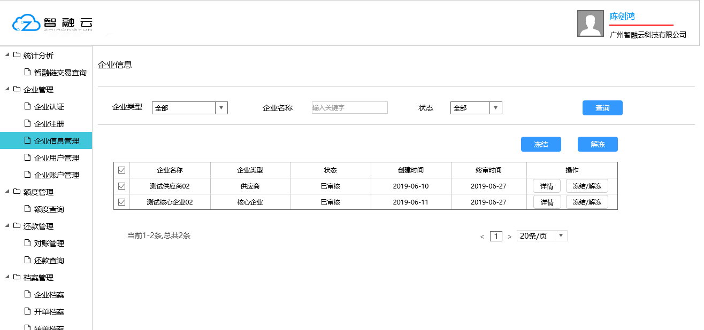

点击【详情】按钮

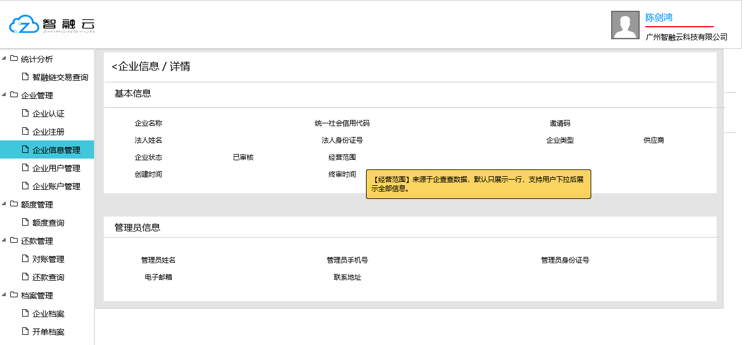

### 2.4.3 输入输出

|  |  |  |  |
| --- | --- | --- | --- |
| **数据项** | **数据描述** | **类型** | **备注** |
| **输入** | | | |
| 企业类型 | 包括：全部、供应商、核心企业、出资方、保理商 | 下拉框 | 选填 |
| 企业名称 | 关键字搜索 | 文本框 | 选填 |
| 状态 | 包括：全部、未注册、注册待初审、注册待复核、打回修改、已审核、冻结 | 下拉框 | 选填 |
| **输出** | | | |
| 企业名称 |  |  |  |
| 企业类型 |  |  |  |
| 状态 |  |  |  |
| 创建时间 |  |  |  |
| 终审时间 |  |  |  |
| 操作 | 详情、冻结/解冻 |  |  |

### 2.4.4 需求详述

1. 运营人员登录平台运营端，依次点击【企业管理】-【企业信息管理】，进入“企业信息”页面。输入查询条件点击【查询】可查找目标企业；单页默认显示20条记录。
2. 运营人员点击【详情】按钮，可查看企业基本信息，字段要求如原型所示，其中【经营范围】数据来源于企查查，因企业经营范围数据内容过多，此处默认只展示一行，支持用户下拉后展示全部数据内容。点击左上角“<企业信息 / 详情”可返回上一页。
3. 列表左侧加复选框，运营管理员可点击单个企业后的【冻结/解冻】按钮对企业操作冻结/解冻，或勾选复选框后批量对企业操作冻结/解冻。只有**已审核状态**的企业可操作【冻结】，即已审核状态的企业操作栏中才显示【冻结】按钮；只有**冻结状态**的企业可操作【解冻】，即冻结状态的企业操作栏中才显示【解冻】按钮。
4. 列表字段解释：
5. 企业名称：即平台客户名称；
6. 企业类型：即平台客户企业类型。企业审核通过之前，根据企业邀请码识别企业类型；企业审核通过后，以审核结果中的企业类型为准。
7. 状态：即企业在平台中的最新状态；
8. 创建时间：即企业管理员第一次提交注册申请的系统时间；
9. 终审时间：即运营复核员审核企业注册申请通过的系统时间；

5、状态字段说明如下：

1. 未注册：平台内未匹配到对应企业名称，则企业状态为未注册；
2. 注册待审核：企业管理员提交企业资料后，运营初审员审核之前，企业状态为注册待审核；
3. 注册待复核：运营初审员审核通过后，运营复核员审核之前，企业状态为注册待复核；
4. 打回修改：运营人员审核打回修改后，企业重新提交审核之前，企业状态为打回修改；
5. 已审核：运营复核员审核通过后，企业状态为已审核；
6. 冻结：运营管理员冻结企业后，企业状态为冻结；冻结后的企业下所有用户登录系统时，弹窗提示：“该企业已被冻结，请联系平台客服申请解冻。”备注：如果该用户归属于多个企业，则登录系统后，切换企业时隐藏被冻结企业。

## 2.5 企业用户管理

### 2.5.1 需求概述

运营人员对平台内所有企业用户进行新增、查询、修改、启用/禁用、授权和重置密码等操作。

### 2.5.2 界面需求

首页

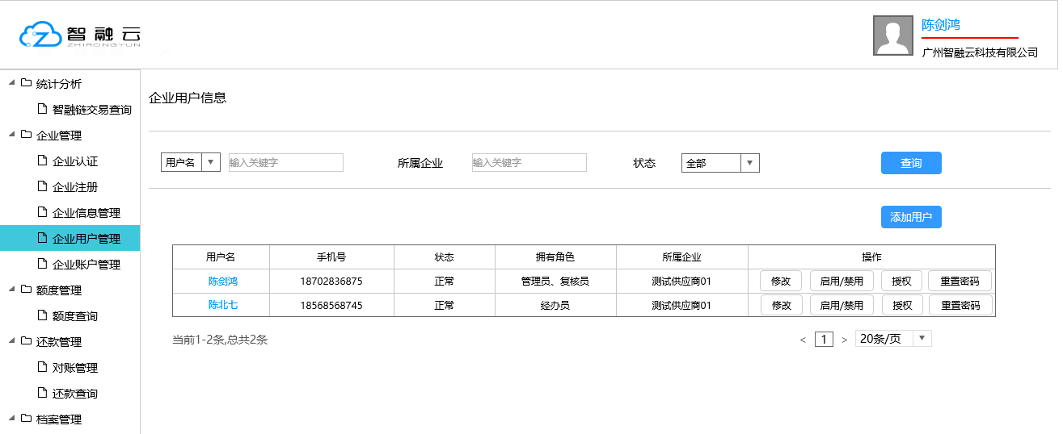

点击用户姓名

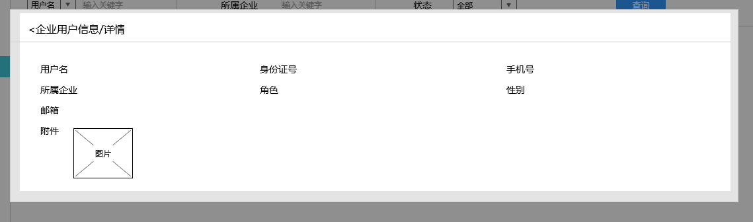

点击【添加用户】按钮-【新用户】

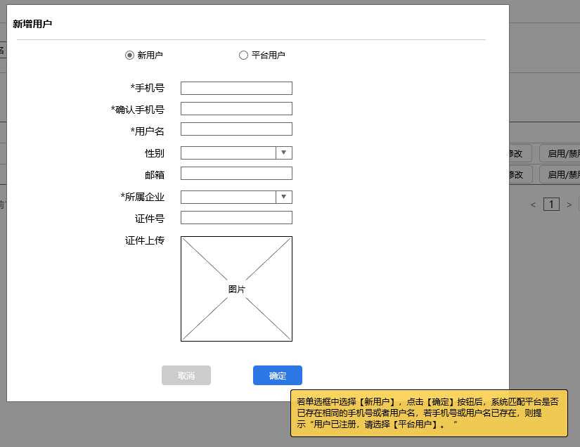

点击【添加用户】按钮-【平台用户】

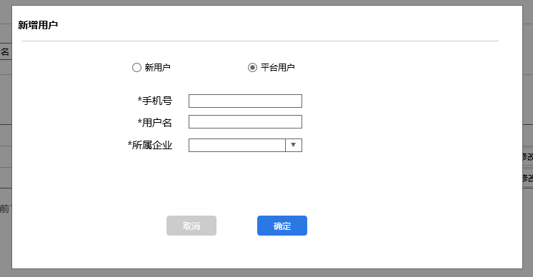

点击【修改】按钮

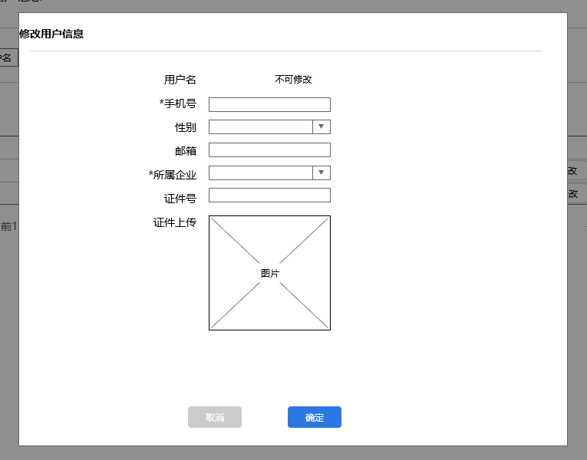

点击【授权】按钮

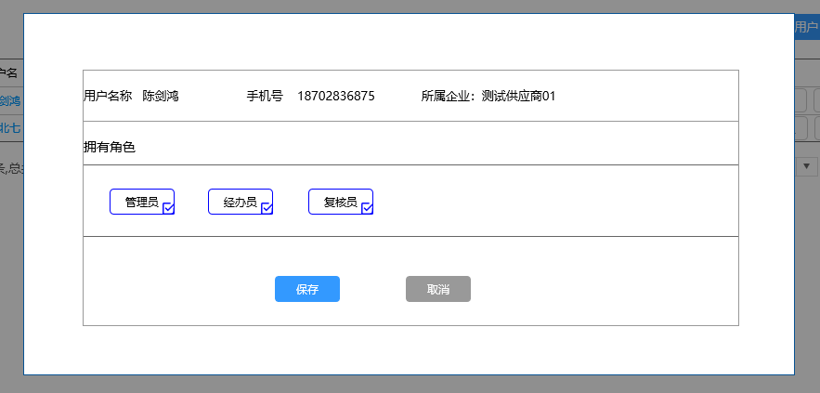

点击【重置密码】按钮

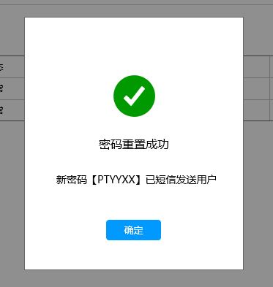

### 2.5.3 输入输出

首页

|  |  |  |  |
| --- | --- | --- | --- |
| **数据项** | **数据描述** | **类型** | **备注** |
| **输入** | | | |
| 用户名 | 关键字搜索 | 文本框 | 选填 |
| 手机号 | 关键字搜索 | 文本框 | 选填 |
| 所属企业 | 关键字搜索 | 文本框 | 选填 |
| 状态 | 包括：全部、正常、禁用。 | 下拉框 | 选填 |
| **输出** | | | |
| 用户名 |  |  |  |
| 手机号 |  |  |  |
| 状态 |  |  |  |
| 拥有角色 |  |  |  |
| 所属企业 |  |  |  |
| 操作 | 修改、启用/禁用、授权、重置密码 |  |  |

添加用户-新用户

|  |  |  |  |
| --- | --- | --- | --- |
| **数据项** | **数据描述** | **类型** | **备注** |
| **输入** | | | |
| *手机号 |  | 文本框 | 必填 |
| *确认手机号 |  | 文本框 | 必填 |
| *用户名 |  | 文本框 | 必填 |
| 性别 | 包含：空白、男、女 | 下拉框 | 选填 |
| 邮箱 |  | 文本框 | 选填 |
| *所属企业 |  | 下拉框 | 必填 |
| 证件号 |  | 文本框 | 选填 |
| 证件上传 |  |  | 选填 |
| **输出** | | | |
| 用户名 |  |  |  |
| 手机号 |  |  |  |
| 状态 |  |  |  |
| 拥有角色 |  |  |  |
| 所属企业 |  |  |  |
| 操作 | 修改、启用/禁用、授权、重置密码 |  |  |

添加用户-平台用户

|  |  |  |  |
| --- | --- | --- | --- |
| **数据项** | **数据描述** | **类型** | **备注** |
| **输入** | | | |
| *手机号 |  | 文本框 | 必填 |
| *用户名 |  | 文本框 | 必填 |
| *所属企业 |  | 下拉框 | 必填 |
| **输出** | | | |
| 用户名 |  |  |  |
| 手机号 |  |  |  |
| 状态 |  |  |  |
| 拥有角色 |  |  |  |
| 所属企业 |  |  |  |
| 操作 | 修改、启用/禁用、授权、重置密码 |  |  |

修改

|  |  |  |  |
| --- | --- | --- | --- |
| **数据项** | **数据描述** | **类型** | **备注** |
| **输入** | | | |
| *手机号 |  | 文本框 | 必填 |
| 性别 | 包含：空白、男、女 | 下拉框 | 选填 |
| 邮箱 |  | 文本框 | 选填 |
| *所属企业 |  | 下拉框 | 必填 |
| 证件号 |  | 文本框 | 选填 |
| 证件上传 |  |  | 选填 |
| **输出** | | | |
| 用户名 |  |  |  |
| 手机号 |  |  |  |
| 状态 |  |  |  |
| 拥有角色 |  |  |  |
| 所属企业 |  |  |  |
| 操作 | 修改、启用/禁用、授权、重置密码 |  |  |

### 2.5.4 需求详述

1. 运营人员登录平台运营端，依次点击【企业管理】-【企业用户管理】，进入“企业用户信息”页面。输入搜索条件，点击【查询】按钮，可查找目标用户。
2. 点击用户姓名进入“用户信息详情”页面，查看用户信息；字段要求如原型所示；
3. 点击【 添加用户】按钮，在弹窗中录入用户基本信息，手机号、用户姓名和所属企业为必填项，点击保存后在系统中生成一般用户；若点击返回，即取消添加用户操作，系统返回企业用户管理界面。若用户在平台已注册，则在单选框中点击【平台用户】即可。若单选框中选择【新用户】，点击【确定】按钮后，系统匹配平台是否已存在相同的手机号或者用户名，若手机号或用户名已存在，则提示“用户已注册，请选择【平台用户】。“
4. 新创建的用户为一般用户，拥有角色为空白，一般用户必须被授权为管理员、经办员、复核员任意角色后才会在用户列表中显示拥有角色，从而支持登陆系统，同一用户可被授权为多个角色；授权用户角色后，系统短信通知该用户，短信模板为：尊敬的【用户名】，您已被授权为【企业名称】+【角色名称】，系统默认密码为【随机密码】,请使用手机号登录系统【网址】，并及时修改密码，谢谢。
5. 在列表中点击【禁用】可以冻结指定用户，禁用后该用户无法登录客户端，登录时弹窗提示“用户已被【禁用】”,点击【启用】即可恢复正常，用户可登录客户端办理业务。只有【正常】状态的用户操作栏才显示【禁用】按钮，只有【禁用】状态的用户操作栏才显示【启用】按钮。本页面暂不做批量禁用/启用功能。
6. 在列表中点击【重置密码】可以将指定用户登录密码重置为随机密码并发送短信至该用户；短信模板为：尊敬的【用户名】，您的登录密码已重置，系统默认密码为【随机密码】，请使用新密码登录系统【网址】，并及时修改密码，谢谢。
7. 列表字段说明：
8. 用户名：即平台企业用户；
9. 手机号：即各用户对应的手机号，可用于登录客户端；
10. 状态：包括正常和禁用两种状态，禁用后，用户不能登录客户端；
11. 拥有角色：显示用户在所属企业下面的角色。一个用户归属于不同企业时，列表中展示多条记录，角色处分别展示该用户在各企业下分配的角色；
12. 所属企业：即用户归属的企业；同一用户可归属多家企业，列表以多条记录展示；

## 2.6 企业账户管理

### 2.6.1 需求概述

运营人员对平台内所有企业的银行账户进行查询、新增和审批等操作。

### 2.6.2 界面需求

账户信息查询

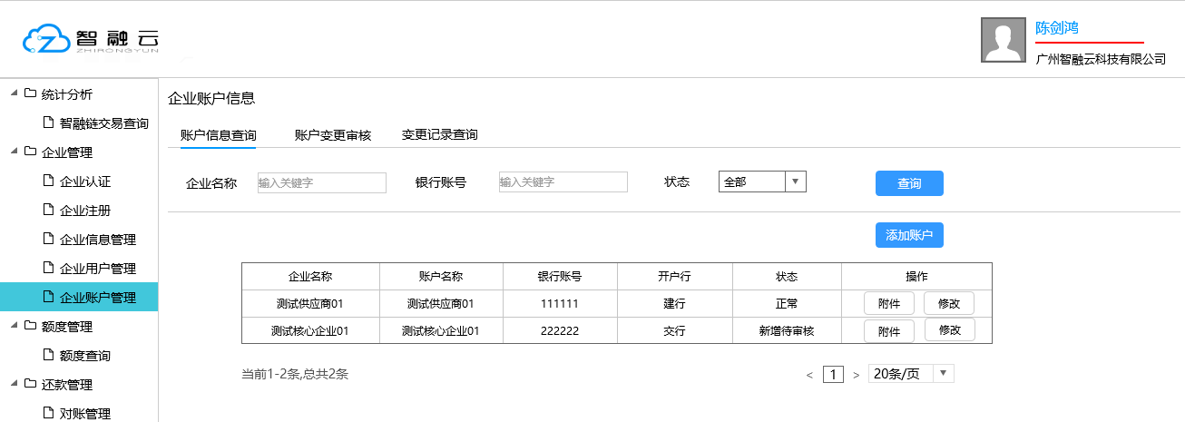

点击【添加账户】按钮

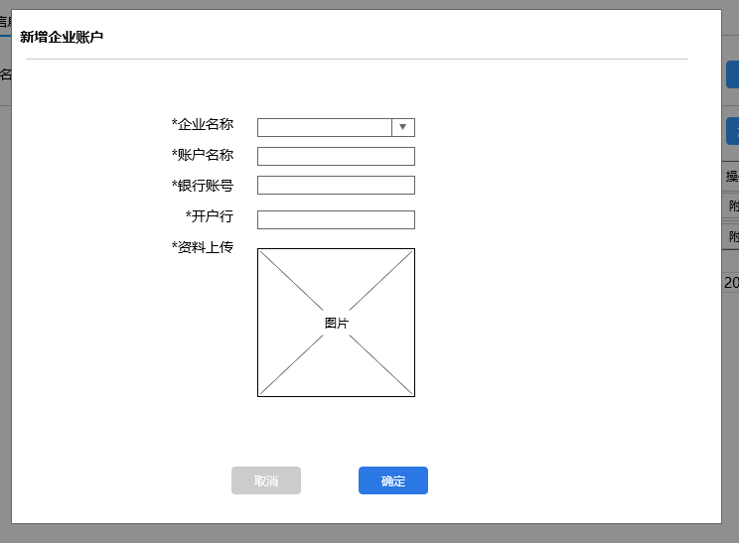

点击【附件】按钮

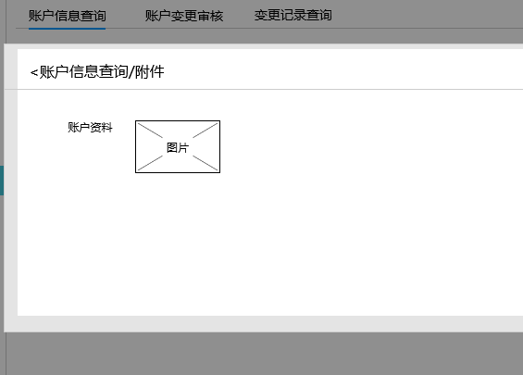

点击修改按钮

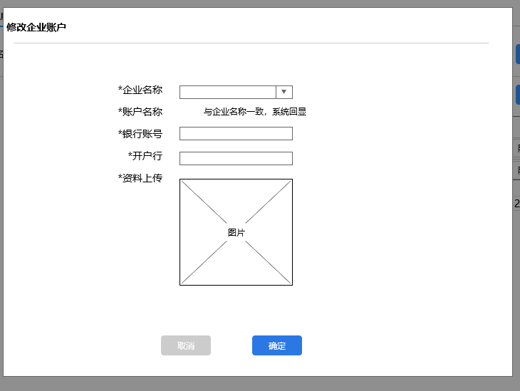

账户变更审核

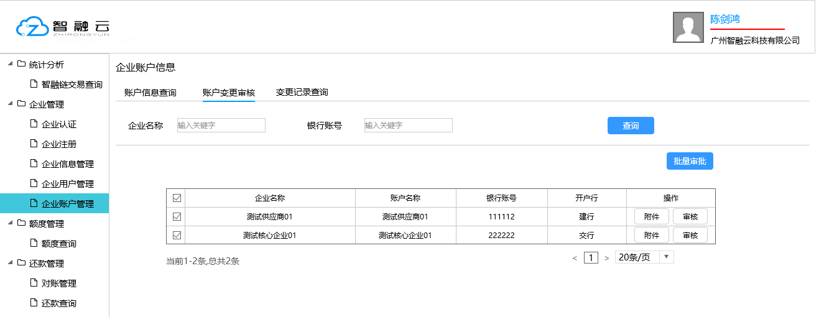

点击【审核】或【批量审核】按钮

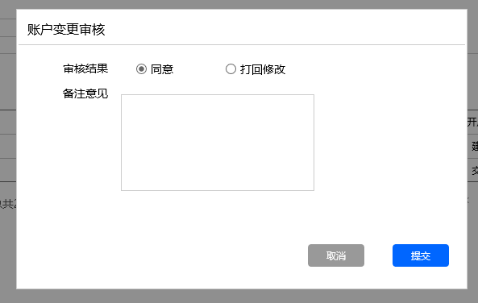

变更记录查询

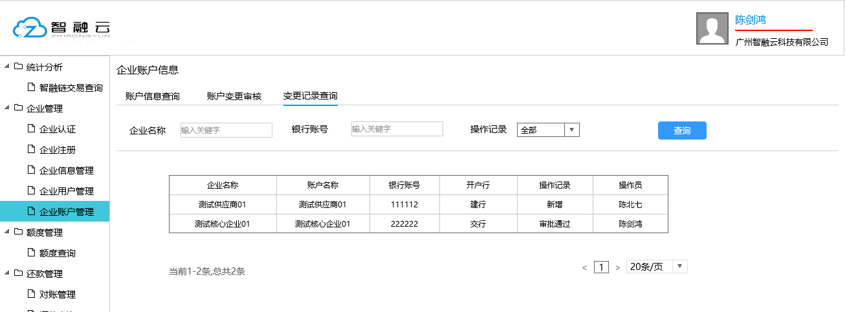

### 2.6.3 输入输出

账户信息查询

|  |  |  |  |
| --- | --- | --- | --- |
| **数据项** | **数据描述** | **类型** | **备注** |
| **输入** | | | |
| 企业名称 | 关键字搜索 | 文本框 | 选填 |
| 银行账号 | 关键字搜索 | 文本框 | 选填 |
| 状态 | 包括：全部、正常、新增待审核、修改待审核、打回修改 | 下拉框 | 选填 |
| **输出** | | | |
| 企业名称 |  |  |  |
| 账户名称 |  |  |  |
| 银行账号 |  |  |  |
| 开户行 |  |  |  |
| 状态 |  |  |  |
| 操作 | 附件、修改 |  |  |

添加账户

|  |  |  |  |
| --- | --- | --- | --- |
| **数据项** | **数据描述** | **类型** | **备注** |
| **输入** | | | |
| *企业名称 |  | 文本框 | 必填 |
| *账户名称 |  | 文本框 | 必填 |
| *银行账号 |  | 文本框 | 必填 |
| *开户银行 |  | 文本框 | 必填 |
| *资料上传 |  | 附件 | 必填 |
| **输出** | | | |
| 企业名称 |  |  |  |
| 账户名称 |  |  |  |
| 银行账号 |  |  |  |
| 开户行 |  |  |  |
| 状态 |  |  |  |
| 操作 | 附件、修改 |  |  |

修改账户

|  |  |  |  |
| --- | --- | --- | --- |
| **数据项** | **数据描述** | **类型** | **备注** |
| **输入** | | | |
| *企业名称 |  | 文本框 | 必填 |
| *账户名称 |  | 文本框 | 必填 |
| *银行账号 |  | 文本框 | 必填 |
| *开户银行 |  | 文本框 | 必填 |
| *资料上传 |  | 附件 | 必填 |
| **输出** | | | |
| 企业名称 |  |  |  |
| 账户名称 |  |  |  |
| 银行账号 |  |  |  |
| 开户行 |  |  |  |
| 状态 |  |  |  |
| 操作 | 附件、修改 |  |  |

账户变更审核

|  |  |  |  |
| --- | --- | --- | --- |
| **数据项** | **数据描述** | **类型** | **备注** |
| **输入** | | | |
| 企业名称 | 关键字搜索 | 文本框 | 选填 |
| 银行账号 | 关键字搜索 | 文本框 | 选填 |
| **输出** | | | |
| 企业名称 |  |  |  |
| 账户名称 |  |  |  |
| 银行账号 |  |  |  |
| 开户行 |  |  |  |
| 操作 | 附件、审核 |  |  |

变更记录查询

|  |  |  |  |
| --- | --- | --- | --- |
| **数据项** | **数据描述** | **类型** | **备注** |
| **输入** | | | |
| 企业名称 | 关键字搜索 | 文本框 | 选填 |
| 银行账号 | 关键字搜索 | 文本框 | 选填 |
| 操作记录 | 包括：全部、新增、修改、审批通过、打回修改 | 下拉框 | 选填 |
| **输出** | | | |
| 企业名称 |  |  |  |
| 账户名称 |  |  |  |
| 银行账号 |  |  |  |
| 开户行 |  |  |  |
| 操作记录 |  |  |  |
| 操作员 |  |  |  |

### 2.6.4 需求详述

1. 企业账户管理菜单下设三个TAB，分别是账户信息查询、账户变更审核和变更记录查询；
2. 运营人员登录平台运营端，依次点击【企业管理】-【企业账户管理】，点击“账户信息查询”TAB，进入“账户信息查询”页面。输入筛选条件后，点击【查询】按钮，可查询目标账户；列表单页默认显示20条记录。点击列表中【附件】按钮，可查看账户证明文件；
3. 运营初审员点击【添加账户】按钮，弹窗中填写企业名称、账户名称、银行账号、开户行，并上传账户证明文件，点击【确定】按钮提交运营复核员审核，点击【取消】按钮则返回上一页。其中，企业名称只能选择平台内已有企业客户，且账户名称与企业名称一致。
4. 运营复核员登录平台运营端，依次点击【企业管理】-【企业账户管理】，点击“账户变更审核”TAB，进入“账户变更审核”页面。输入筛选条件后，点击【查询】按钮，可查询目标账户；列表单页默认显示20条记录。点击列表中【附件】按钮，可查看账户证明文件，点击【审核】按钮，弹窗中选择审核结果，并填写备注意见，点击【提交】按钮，则账户变更审核完成；若审核结果为“同意”，则企业账户状态变为正常；若审核结果为【打回修改】，则系统短信发送操作员，短信模板为：尊敬的【操作员姓名】，【企业名称】的银行账户审核不通过，原因为【备注意见】，请修改后重新提交审核，谢谢。
5. 运营初审员点击【修改】按钮，弹窗中修改企业名称、账户名称、银行账号、开户行，并上传账户证明文件，点击【确定】按钮重新提交运营复核员审核，点击【取消】按钮则返回上一页。注意：只有状态为“正常”和“打回修改“的账户才显示【修改】按钮。
6. 运营人员登录平台运营端，依次点击【企业管理】-【企业账户管理】，点击“变更记录查询”TAB，进入“变更记录查询”页面。输入筛选条件后，点击【查询】按钮，可查询目标账户；列表单页默认显示20条记录。
7. 状态字段说明如下：
8. 正常：运营复核员审批通过的企业账户状态为“正常”；
9. 新增待审核：企业用户新增账户或运营初审员新增企业账户后，运营复核员审核之前，账户状态为“新增待审核”；
10. 打回修改：运营复核员打回修改后，操作员重新提交审核之前，企业账户状态为“打回修改”；
11. 修改待审核：操作员重新提交审核后，运营复核员审核之前，企业账户状态为“修改待审核”。

## 2.7 额度查询

### 2.7.1 需求概述

运营人员对平台内所有开单企业的授信额度进行查询、冻结/解冻等操作。

### 2.7.2 界面需求

首页

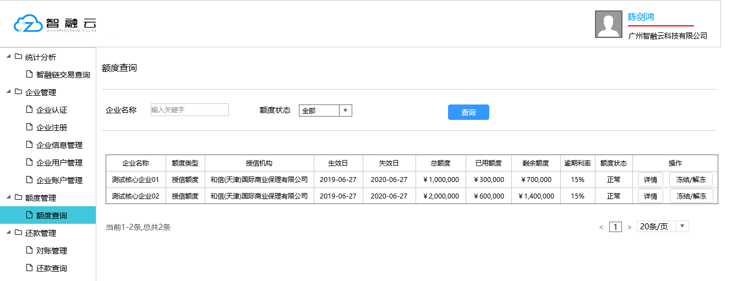

点击【详情】按钮

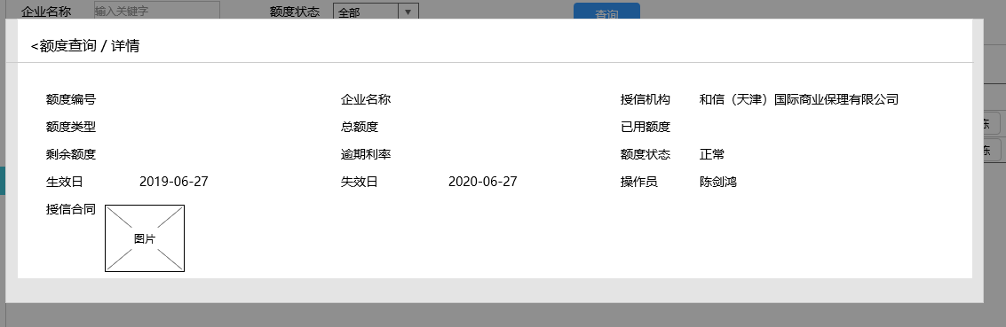

### 2.7.3 输入输出

|  |  |  |  |
| --- | --- | --- | --- |
| **数据项** | **数据描述** | **类型** | **备注** |
| **输入** | | | |
| 企业名称 | 关键字搜索 | 文本框 | 选填 |
| 额度状态 | 包括：全部、正常、冻结、已失效 | 下拉框 | 选填 |
| **输出** | | | |
| 企业名称 |  |  |  |
| 额度类型 |  |  |  |
| 授信机构 |  |  |  |
| 生效日 |  |  |  |
| 失效日 |  |  |  |
| 总额度 |  |  |  |
| 已用额度 |  |  |  |
| 剩余额度 |  |  |  |
| 逾期利率 |  |  |  |
| 额度状态 |  |  |  |
| 操作 | 详情、冻结/解冻 |  |  |

### 2.7.4 需求详述

1. 运营人员登录平台运营端，依次点击【额度管理】-【额度查询】，进入“额度查询”页面。输入筛选条件后，点击【查询】按钮，可查询目标企业额度信息；列表单页默认显示20条记录。点击列表中【详情】按钮，可查看企业额度详情信息；
2. 运营人员点击【详情】按钮，进入额度详情页，字段要求如原型所示；授信合同提供预览功能，点击缩略图后可预览；
3. 运营人员点击【冻结】按钮，企业额度状态由“正常“变为”冻结“，额度冻结后，企业不可开单，但可以正常还款，还款后根据还款金额恢复等额可用额度。只有”正常“状态的额度记录才显示”冻结“按钮；
4. 运营人员点击【解冻】按钮，企业额度状态由“冻结“变为”正常，额度解冻后，企业可正常开单。只有“冻结”状态的额度记录才显示“解冻”按钮。
5. 状态字段说明如下：
6. 正常：企业额度在有效期内，且额度未被冻结，则企业授信额度状态为“正常；只有”正常“状态的额度才显示【冻结】按钮；
7. 冻结：企业额度在有效期内，且额度状态已被冻结，则企业授信额度状态为“冻结“；只有”冻结“状态的额度才显示【解冻】按钮；
8. 已失效：企业额度在失效日**第二天**，状态变为“已失效“。”已失效“状态的额度不显示【冻结】或【解冻】按钮。
9. 列表字段说明如下：
10. 企业名称：即申请授信的企业；
11. 额度类型：授信机构选择的额度类型；当前版本只有一种，即授信额度；
12. 授信机构：核定授信额度的企业；
13. 生效日：授信机构选择的额度生效日；
14. 失效日：授信机构选择的额度失效日；
15. 总额度：授信机构录入的总额度；
16. 已用额度：开单企业**已开出的且未结清**的单据总金额；已结清的单据不统计在已用额度中；
17. 剩余额度：计算公式为：剩余额度 = 总额度 – 已用额度；
18. 逾期利率：授信机构录入的逾期利率；
19. 额度状态：企业额度的最新状态。

## 2.8 对账管理

### 2.8.1 需求概述

开单企业在客户端发起对账申请后，运营人员登录平台运营端审核对账申请。

### 2.8.2 界面需求

对账管理首页

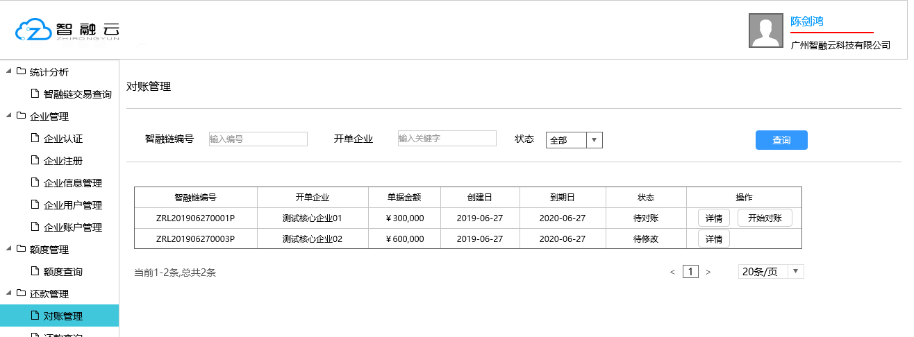

点击【详情】按钮

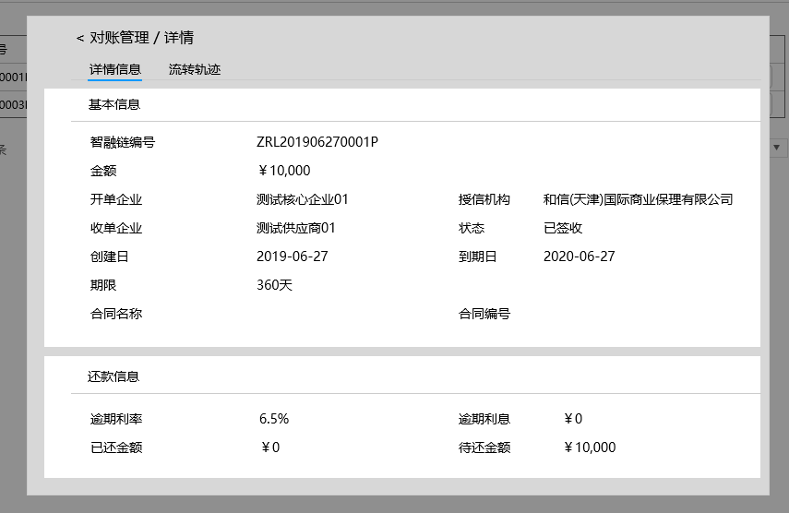

点击【流转轨迹】

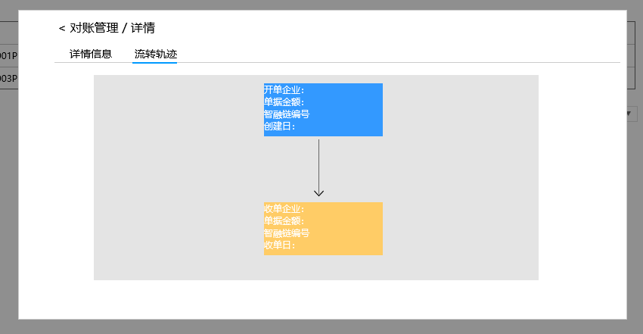

点击【开始对账】按钮

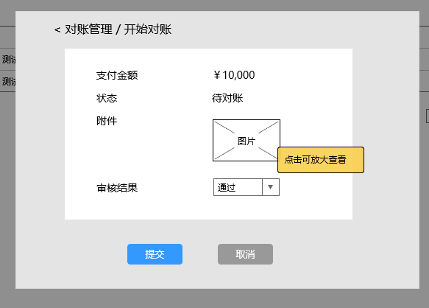

对账成功弹窗

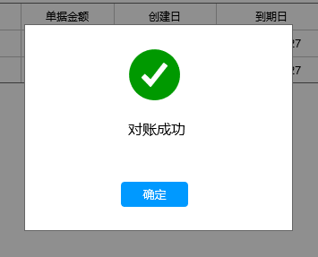

### 2.8.3 输入输出

对账管理

|  |  |  |  |
| --- | --- | --- | --- |
| **数据项** | **数据描述** | **类型** | **备注** |
| **输入** | | | |
| 智融链编号 | 精确搜索 | 文本框 | 选填 |
| 开单企业 | 关键字搜索 | 文本框 | 选填 |
| 额度状态 | 包括：全部、未结清、已结清 | 下拉框 | 选填 |
| **输出** | | | |
| 智融链编号 |  |  |  |
| 开单企业 |  |  |  |
| 单据金额 |  |  |  |
| 创建日 |  |  |  |
| 到期日 |  |  |  |
| 状态 |  |  |  |
| 操作 | 详情、开始对账 |  |  |

### 2.8.4 需求详述

1. 运营人员登录平台运营端，依次点击【还款管理】-【对账管理】，进入“对账管理”页面。输入筛选条件后，点击【查询】按钮，可查询目标记录；列表单页默认显示20条记录。
2. 点击【详情】按钮，查看开单企业开立的智融链详情信息，也可点击【流转轨迹】TAB查看该笔单据的流转记录图；字段要求如原型所示；点击弹窗左上方“<对账管理/详情”返回上一页时，保留此前查询结果。
3. 点击【开始对账】按钮，若还款金额正确，则审核结果选择“通过”，点击【提交】按钮后弹窗提示对账成功，并且系统短信通知申请人，短信模板为：尊敬的【申请人姓名】，贵司【企业名称】的还款申请已审核通过，还款金额为【支付金额，格式￥+金额+千分位】，请知悉。若还款金额错误，则审核结果选择“退回修改”，点击【提交】后弹窗提示【已退回】，并且系统短信通知申请人，短信模板为：尊敬的【申请人姓名】，贵司【企业名称】的还款申请被退回，请确认还款信息正确后，重新提交对账申请。备注：只有“待对账”状态才显示【开始对账】按钮。
4. 状态字段说明如下：
5. 待对账：企业提交对账申请后，运营人员审核对账申请之前，对账申请状态为“待对账”；只有状态为“待对账“的申请记录才显示【开始对账】按钮。
6. 待修改：运营人员审核退回之后，企业重新提交对账申请之前，对账申请状态为“待修改”。状态为“待修改“的申请记录**不显示**【开始对账】按钮。
7. 列表字段说明如下：
8. 智融链编号：开单企业开立智融链时的母单编号；
9. 开单企业：即开立智融链的企业；
10. 单据金额：即开立智融链时填写的金额；
11. 创建日：即提交智融链开立申请时的时间；
12. 到期日：即开立智融链时选择的到期日；
13. 状态：申请记录的最新状态；

## 2.9 还款查询

### 2.9.1 需求概述

运营人员对平台内所有开单企业的还款记录进行查询操作。

### 2.9.2 界面需求

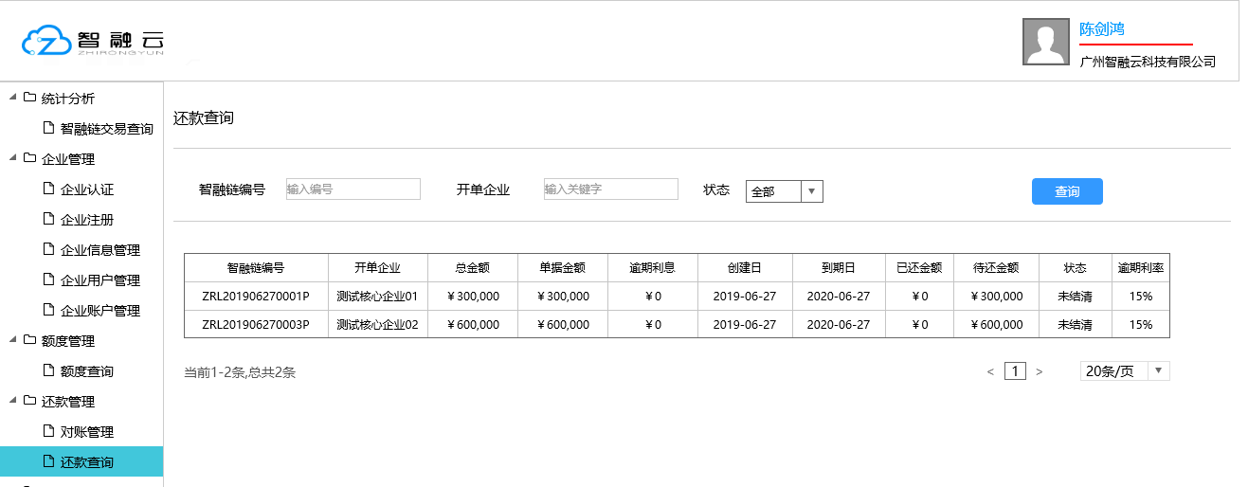

### 2.9.3 输入输出

|  |  |  |  |
| --- | --- | --- | --- |
| **数据项** | **数据描述** | **类型** | **备注** |
| **输入** | | | |
| 智融链编号 | 精确搜索 | 文本框 | 选填 |
| 开单企业 | 关键字搜索 | 文本框 | 选填 |
| 额度状态 | 包括：全部、待对账、待修改 | 下拉框 | 选填 |
| **输出** | | | |
| 智融链编号 |  |  |  |
| 开单企业 |  |  |  |
| 总金额 |  |  |  |
| 单据金额 |  |  |  |
| 逾期利息 |  |  |  |
| 创建日 |  |  |  |
| 到期日 |  |  |  |
| 已还金额 |  |  |  |
| 待还金额 |  |  |  |
| 状态 |  |  |  |
| 逾期利率 |  |  |  |

### 2.9.4 需求详述

1. 运营人员登录平台运营端，依次点击【还款管理】-【还款查询】，进入“还款查询”页面。输入筛选条件后，点击【查询】按钮，可查询目标记录；列表单页默认显示20条记录。
2. 企业开立的智融链被签收后才显示在该列表中；若开立过程中审核不通过或者开单企业拒收，则该单据作废，不显示在列表中。
3. 状态字段说明如下：
4. 未结清：待还金额大于0时，单据状态为“未结清“；
5. 已结清：待还金额等于0时，单据状态为“已结清“。
6. 列表字段说明如下：
7. 智融链编号：开单企业开立智融链时的母单编号；
8. 开单企业：即开立智融链的企业；
9. 总金额：计算公式为【 总金额 = 单据金额 + 逾期利息 】；
10. 单据金额：即开立智融链时填写的金额；
11. 逾期利息：计算公式为【 逾期利息 = 待还金额 * 逾期利率 * （逾期天数）/360 】；
12. 创建日：即提交智融链开立申请时的时间；
13. 到期日：即开立智融链时选择的到期日；
14. 已还金额：等于历史还款总额，取每次对账申请通过的金额加总；
15. 待还金额：计算公式为【 待还金额 = 总金额 – 已还金额 】
16. 状态：该笔单据的最新状态；
17. 逾期利率：取授信机构授信时填写的逾期利率；

## 2.10 企业档案

### 2.10.1 需求概述

系统保存企业注册过程中提交的所有资料，并支持运营人员查询。

### 2.10.2 界面需求

首页

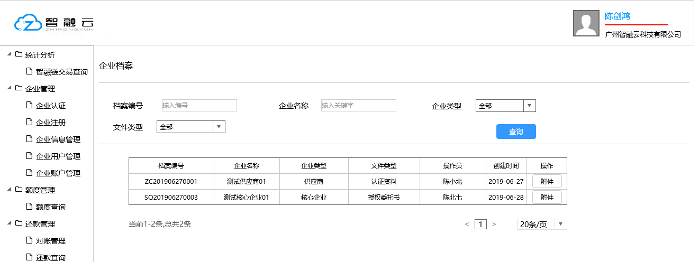

点击【附件】按钮

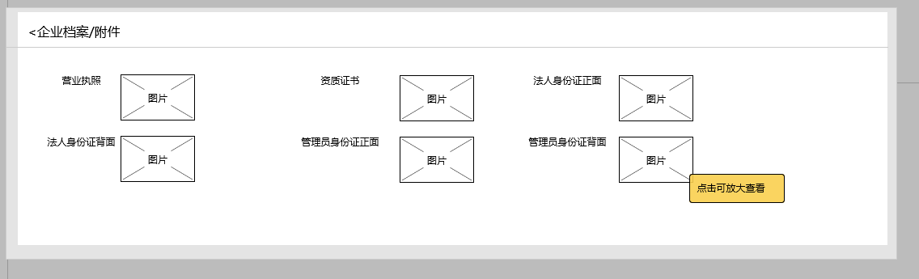

### 2.10.3 输入输出

|  |  |  |  |
| --- | --- | --- | --- |
| **数据项** | **数据描述** | **类型** | **备注** |
| **输入** | | | |
| 档案编号 | 精确搜索 | 文本框 | 选填 |
| 企业名称 | 关键字搜索 | 文本框 | 选填 |
| 企业类型 | 包括：供应商、核心企业、出资方、保理商 | 下拉框 | 选填 |
| 文件类型 | 包括：认证资料、授权委托书、平台注册协议等 | 下拉框 | 选填 |
| **输出** | | | |
| 档案编号 |  |  |  |
| 企业名称 |  |  |  |
| 企业类型 |  |  |  |
| 文件类型 |  |  |  |
| 操作员 |  |  |  |
| 创建时间 |  |  |  |
| 操作 | 附件 |  |  |

### 2.10.4 需求详述

1. 运营人员登录平台运营端，依次点击【档案管理】-【企业档案】，进入“企业档案”页面。输入筛选条件后，点击【查询】按钮，可查询目标记录；列表单页默认显示20条记录。
2. 点击【附件】按钮，弹窗中可查看对应文件；点击弹窗左上方“<企业档案/附件”可返回上一页，返回时保留此前查询结果。
3. 列表字段说明：
4. 档案编号：系统保存档案后自动生成档案编号；
5. 企业名称：即上传资料或勾选协议的对应企业；
6. 企业类型：即企业对应的类型；
7. 文件类型：即档案对应的类型；
8. 操作员：取上传资料或勾选协议时的系统操作员；
9. 创建时间：取上传资料提交审核或勾选协议提交审核后的系统时间；

## 2.11 开单档案

### 2.11.1 需求概述

系统保存企业开单过程中提交的所有资料，并支持运营人员查询。

### 2.11.2 界面需求

首页

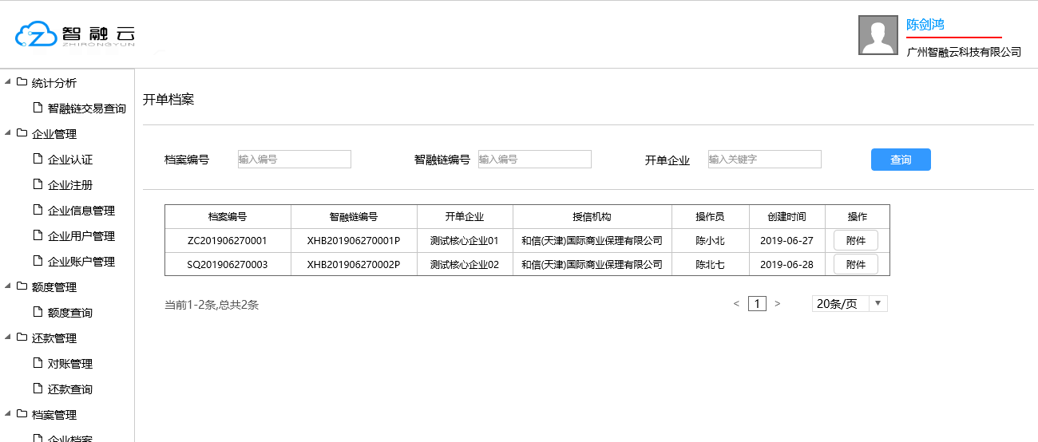

点击【附件】按钮

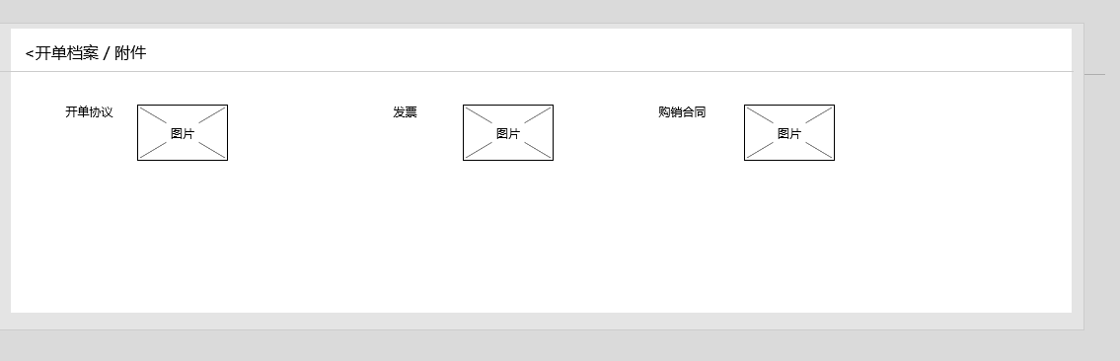

### 2.11.3 输入输出

|  |  |  |  |
| --- | --- | --- | --- |
| **数据项** | **数据描述** | **类型** | **备注** |
| **输入** | | | |
| 档案编号 | 精确搜索 | 文本框 | 选填 |
| 智融链编号 | 精确搜索 | 文本框 | 选填 |
| 开单企业 | 关键字搜索 | 文本框 | 选填 |
| **输出** | | | |
| 档案编号 |  |  |  |
| 智融链编号 |  |  |  |
| 开单企业 |  |  |  |
| 授信机构 |  |  |  |
| 操作员 |  |  |  |
| 创建时间 |  |  |  |
| 操作 | 附件 |  |  |

### 2.11.4 需求详述

1. 运营人员登录平台运营端，依次点击【档案管理】-【开单档案】，进入“开单档案”页面。输入筛选条件后，点击【查询】按钮，可查询目标记录；列表单页默认显示20条记录。
2. 点击【附件】按钮，弹窗中可查看对应文件；点击弹窗左上方“<开单档案/附件”可返回上一页，返回时保留此前查询结果。
3. 列表字段说明：
4. 档案编号：系统保存档案后自动生成档案编号；
5. 智融链编号：开单企业开立智融链时的母单编号；
6. 开单企业：即开立智融链的企业；
7. 授信机构：即核定开单企业授信额度的授信机构；
8. 操作员：取上传资料或勾选协议时的系统操作员；
9. 创建时间：取上传资料提交审核或勾选协议提交审核后的系统时间；

## 2.12 转单档案

### 2.12.1 需求概述

系统保存企业转单过程中提交的所有资料，并支持运营人员查询。

### 2.12.2 界面需求

首页

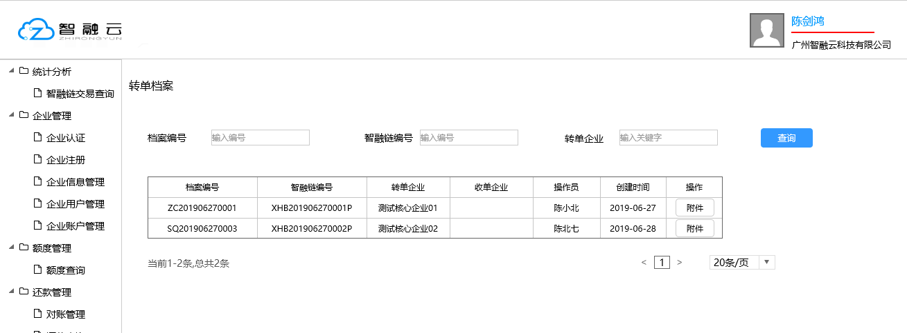

点击【附件】按钮

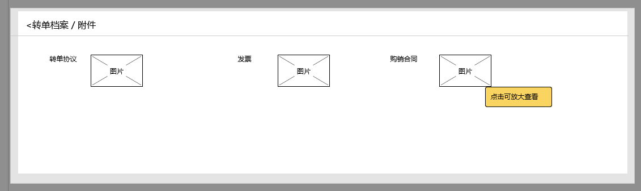

### 2.12.3 输入输出

|  |  |  |  |
| --- | --- | --- | --- |
| **数据项** | **数据描述** | **类型** | **备注** |
| **输入** | | | |
| 档案编号 | 精确搜索 | 文本框 | 选填 |
| 智融链编号 | 精确搜索 | 文本框 | 选填 |
| 转单企业 | 关键字搜索 | 文本框 | 选填 |
| **输出** | | | |
| 档案编号 |  |  |  |
| 智融链编号 |  |  |  |
| 转单企业 |  |  |  |
| 收单企业 |  |  |  |
| 操作员 |  |  |  |
| 创建时间 |  |  |  |
| 操作 | 附件 |  |  |

### 2.12.4 需求详述

1. 运营人员登录平台运营端，依次点击【档案管理】-【转单档案】，进入“转单档案”页面。输入筛选条件后，点击【查询】按钮，可查询目标记录；列表单页默认显示20条记录。
2. 点击【附件】按钮，弹窗中可查看对应文件；点击弹窗左上方“<转单档案/附件”可返回上一页，返回时保留此前查询结果。
3. 列表字段说明：
4. 档案编号：系统保存档案后自动生成档案编号；
5. 智融链编号：转单企业转让智融链时的单据编号；整转的话保持取原有单据编号，拆转的话取新生成的子单编号；
6. 转单企业：即转让智融链的企业；
7. 收单企业：即转让智融链时选择的收单企业；
8. 操作员：取上传资料或勾选协议时的系统操作员；
9. 创建时间：取上传资料提交审核或勾选协议提交审核后的系统时间；

## 2.13 融单档案

### 2.13.1 需求概述

系统保存企业融单过程中提交的所有资料，并支持运营人员查询。

### 2.13.2 界面需求

首页

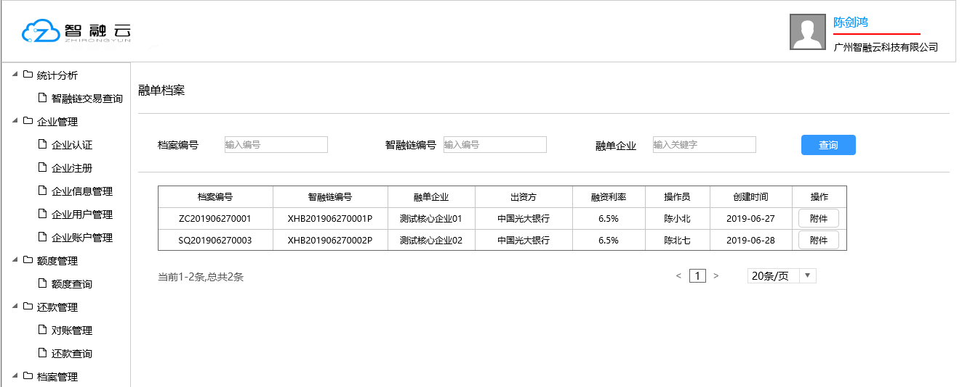

点击【附件】按钮

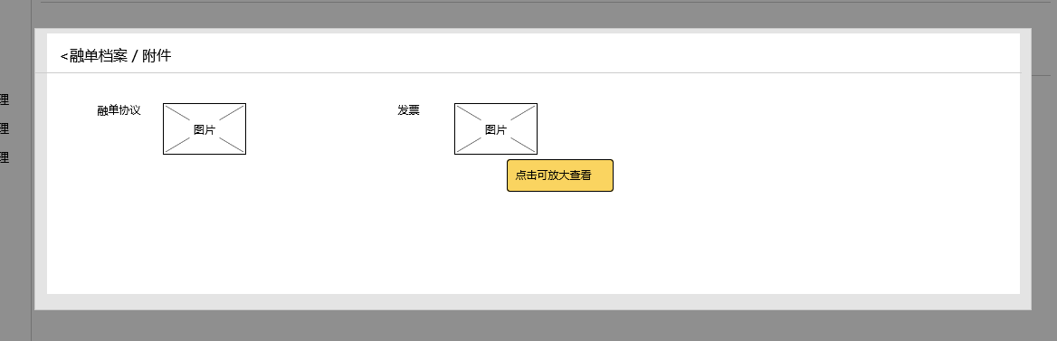

### 2.13.3 输入输出

|  |  |  |  |
| --- | --- | --- | --- |
| **数据项** | **数据描述** | **类型** | **备注** |
| **输入** | | | |
| 档案编号 | 精确搜索 | 文本框 | 选填 |
| 智融链编号 | 精确搜索 | 文本框 | 选填 |
| 融单企业 | 关键字搜索 | 文本框 | 选填 |
| **输出** | | | |
| 档案编号 |  |  |  |
| 智融链编号 |  |  |  |
| 融单企业 |  |  |  |
| 出资方 |  |  |  |
| 操作员 |  |  |  |
| 创建时间 |  |  |  |
| 操作 | 附件 |  |  |

### 2.13.4 需求详述

1. 运营人员登录平台运营端，依次点击【档案管理】-【融单档案】，进入“融单档案”页面。输入筛选条件后，点击【查询】按钮，可查询目标记录；列表单页默认显示20条记录。
2. 点击【附件】按钮，弹窗中可查看对应文件；点击弹窗左上方“<融单档案/附件”可返回上一页，返回时保留此前查询结果。
3. 列表字段说明：
4. 档案编号：系统保存档案后自动生成档案编号；
5. 智融链编号：融单企业融单时的单据编号；整融的话，保持取原有单据编号，拆融的话取新生成的子单编号；
6. 融单企业：即申请融单的企业；
7. 出资方：即受理融单的出资企业；
8. 操作员：取上传资料或勾选协议时的系统操作员；
9. 创建时间：取上传资料提交审核或勾选协议提交审核后的系统时间；

## 2.14 运营用户管理

### 2.14.1 需求概述

**运营管理员**对运营端用户进行新增、查询、修改、启用/禁用、授权和重置密码等操作。

### 2.14.2 界面需求

首页

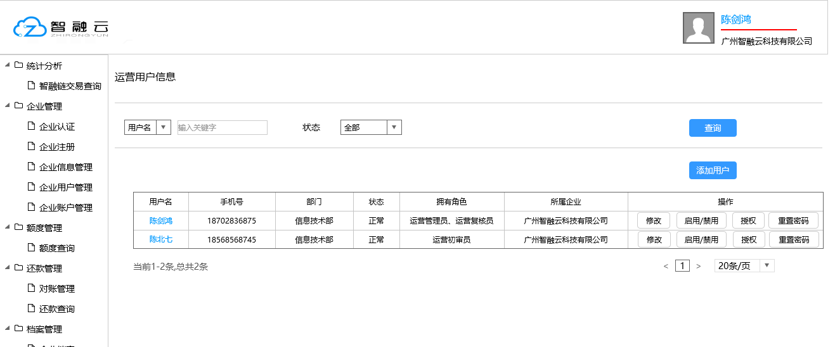

添加用户

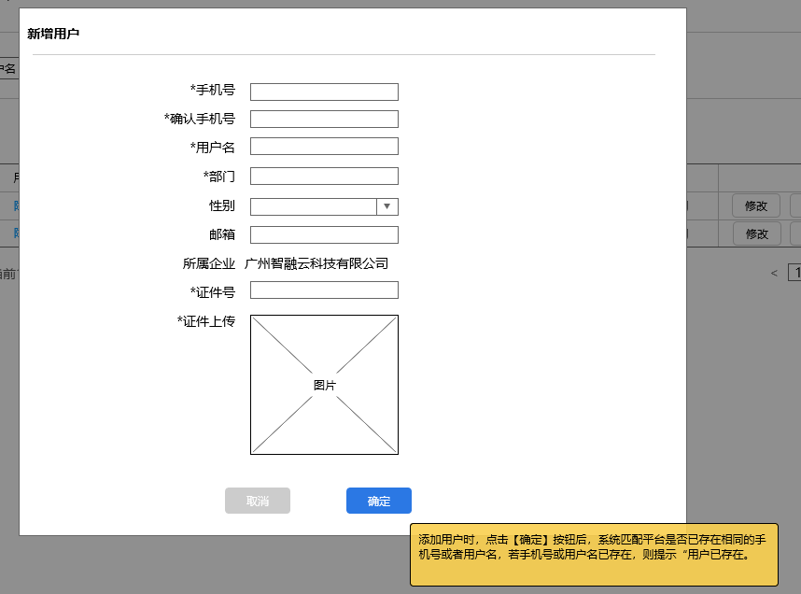

点击用户姓名

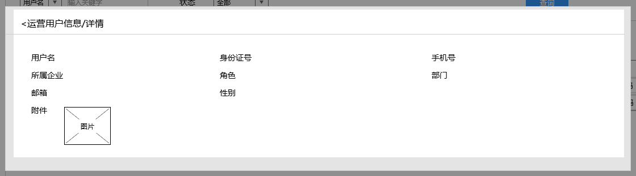

点击【修改】按钮

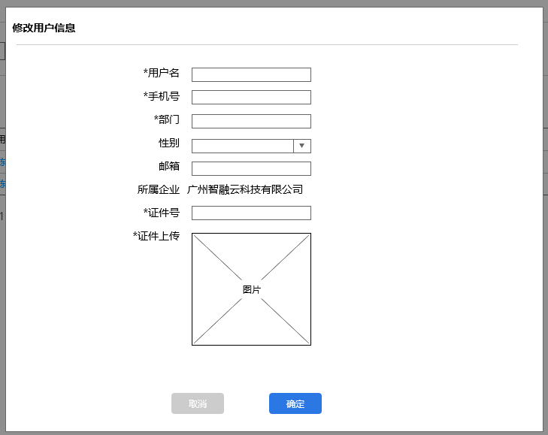

点击【授权】按钮

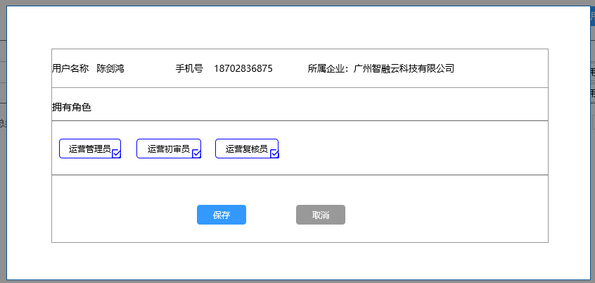

点击【重置密码】按钮

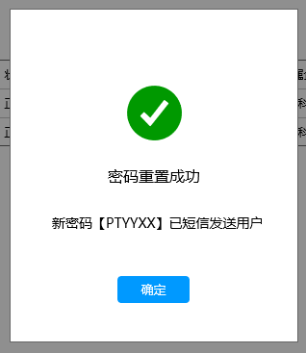

### 2.14.3 输入输出

首页

|  |  |  |  |
| --- | --- | --- | --- |
| **数据项** | **数据描述** | **类型** | **备注** |
| **输入** | | | |
| 用户名 | 关键字搜索 | 文本框 | 选填 |
| 手机号 | 关键字搜索 | 文本框 | 选填 |
| 状态 | 包括：全部、正常、禁用。 | 下拉框 | 选填 |
| **输出** | | | |
| 用户名 |  |  |  |
| 手机号 |  |  |  |
| 部门 |  |  |  |
| 状态 |  |  |  |
| 拥有角色 |  |  |  |
| 所属企业 |  |  |  |
| 操作 | 修改、启用/禁用、授权、重置密码 |  |  |

添加用户

|  |  |  |  |
| --- | --- | --- | --- |
| **数据项** | **数据描述** | **类型** | **备注** |
| **输入** | | | |
| *手机号 |  | 文本框 | 必填 |
| *确认手机号 |  | 文本框 | 必填 |
| *用户名 |  | 文本框 | 必填 |
| *部门 |  |  |  |
| 性别 | 包含：空白、男、女 | 下拉框 | 选填 |
| 邮箱 |  | 文本框 | 选填 |
| *证件号 |  | 文本框 | 必填 |
| *证件上传 |  |  | 必填 |
| **输出** | | | |
| 用户名 |  |  |  |
| 手机号 |  |  |  |
| 部门 |  |  |  |
| 状态 |  |  |  |
| 拥有角色 |  |  |  |
| 所属企业 |  |  |  |
| 操作 | 修改、启用/禁用、授权、重置密码 |  |  |

修改

|  |  |  |  |
| --- | --- | --- | --- |
| **数据项** | **数据描述** | **类型** | **备注** |
| **输入** | | | |
| *用户名 |  | 文本框 | 必填 |
| *手机号 |  | 文本框 | 必填 |
| *部门 |  |  |  |
| 性别 | 包含：空白、男、女 | 下拉框 | 选填 |
| 邮箱 |  | 文本框 | 选填 |
| *证件号 |  | 文本框 | 选填 |
| *证件上传 |  |  | 选填 |
| **输出** | | | |
| 用户名 |  |  |  |
| 手机号 |  |  |  |
| 部门 |  |  |  |
| 状态 |  |  |  |
| 拥有角色 |  |  |  |
| 所属企业 |  |  |  |
| 操作 | 修改、启用/禁用、授权、重置密码 |  |  |

### 2.14.4 需求详述

1. **运营管理员**登录平台运营端，依次点击【系统管理】-【运营用户管理】，进入“运营用户信息”页面。输入搜索条件，点击【查询】按钮，可查找目标用户。
2. 点击用户姓名进入“用户信息详情”页面，查看用户信息；字段要求如原型所示；
3. 点击【 添加用户】按钮，在弹窗中录入用户基本信息，手机号、用户姓名和证件号为必填项，点击【确定】后在系统中生成一般用户；若点击【取消】，即取消添加用户操作，系统返回运营用户信息界面。备注：添加用户时，点击【确定】按钮后，系统匹配平台是否已存在相同的手机号或者用户名，若手机号或用户名已存在，则提示“用户已存在。 “
4. 新创建的用户为一般用户，拥有角色为空白，一般用户必须被授权为运营管理员、运营初审员、运营复核员任意角色后才会在用户列表中显示拥有角色，从而支持登陆系统，同一用户可被授权为多个角色；授权用户角色后，系统短信通知该用户，短信模板为：尊敬的【用户名】，您已被授权为【企业名称】+【角色名称】，系统默认密码为【随机密码】,请使用手机号登录系统【网址】，并及时修改密码，谢谢。
5. 在列表中点击【禁用】可以冻结指定用户，禁用后该用户无法登录运营端，登录时弹窗提示“用户已被【禁用】”,点击【启用】即可恢复正常，用户可登录运营端办理业务。只有【正常】状态的用户操作栏才显示【禁用】按钮，只有【禁用】状态的用户操作栏才显示【启用】按钮。本页面暂不做批量禁用/启用功能。
6. 在列表中点击【重置密码】可以将指定用户登录密码重置为随机密码并发送短信至该用户；短信模板为：尊敬的【用户名】，您的登录密码已重置，系统默认密码为【随机密码】，请使用新密码登录系统【网址】，并及时修改密码，谢谢。
7. 列表字段说明：
8. 用户名：即平台运营端用户姓名；
9. 手机号：即各用户对应的手机号，可用于登录运营端；
10. 部门：即各用户归属的部门；
11. 状态：包括正常和禁用两种状态，禁用后，用户不能登录运营端；
12. 拥有角色：显示用户的运营端角色；
13. 所属企业：即平台运营企业，此处指“广州智融云科技有限公司”；

## 2.15 协议模板管理

### 2.15.1 需求概述

运营人员登录运营端，查询平台内已配置的协议模板。

### 2.15.2 界面需求

首页

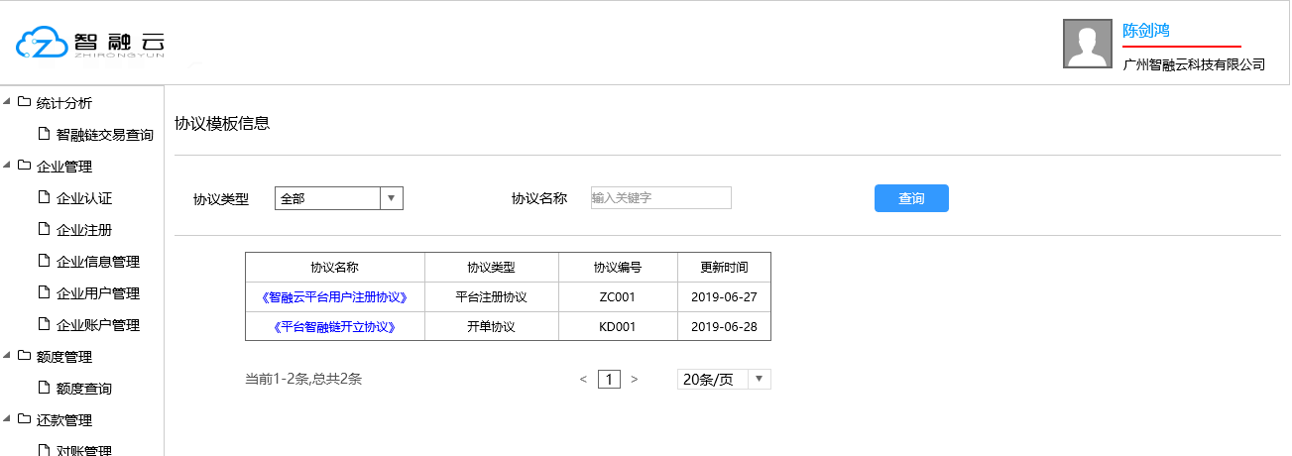

### 2.15.3 输入输出

|  |  |  |  |
| --- | --- | --- | --- |
| **数据项** | **数据描述** | **类型** | **备注** |
| **输入** | | | |
| 协议类型 | 包含：全部、授权委托书、平台注册协议、开单协议、转单协议、融单协议等 | 下拉框 | 选填 |
| 协议名称 | 关键字搜索 | 文本框 | 选填 |
| **输出** | | | |
| 协议名称 |  |  |  |
| 协议类型 |  |  |  |
| 协议编号 |  |  |  |
| 更新时间 |  |  |  |

### 2.15.4 需求详述

1. 运营人员登录平台运营端，依次点击【系统管理】-【协议模板管理】，进入“协议模板信息”页面。输入筛选条件后，点击【查询】按钮，可查询目标模板；列表单页默认显示20条记录；
2. 点击“协议名称”，弹出协议模板预览页面；
3. 列表字段说明：
4. 协议名称：即开发人员维护到系统的具体协议名称；
5. 协议类型：即各协议模板对应的类型；
6. 协议编号：系统自动生成；
7. 更新时间：协议模板同步到客户端的系统时间。